2010年浙江公务员考试《行测》真题（A卷）
第一部分 客观题
一、单选题（本大题共130小题，第1-20题0.7分，第21-35题0.8分，第36-55题0.7分，第56-130题0.8分，共计100分）
1. (2010浙江)改革开放以来我们取得一切成绩和进步的根本原因，归结起来就是：开辟了中国特色社会主义道路，形成了中国特色社会主义理论体系，高举中国特色社会主义伟大旗帜，最根本的就是要坚持这条道路和这个理论体系。下列哪一项完整概括了中国特色社会主义理论体系的内容( )。①马列主义②毛泽东思想③邓小平理论④“三个代表”重要思想⑤科学发展观
A. ①②③④⑤
B. ①③④⑤
C. ②③④⑤
D. ③④⑤

2. (2010浙江)建设和谐文化是建设社会主义和谐社会的主要任务。（ ）是建设和谐文化的根本，是社会主义意识形态的本质体现。
A. 公平正义理念
B. 四项基本原则
C. 社会主义荣辱观
D. 社会主义核心价值体系

3. (2010浙江)党的十七届四中全会审议通过了《中共中央关于加强和改进新形势下党的建设若干重大问题的决定》，全会提出要把（ ）作为重大而紧迫的战略任务抓紧抓好。
A. 推进马克思主义中国化
B. 建设马克思主义学习型政党
C. 提高党的执政能力建设和先进性建设
D. 推进惩治和预防腐败体系建设

4. (2010浙江)根据我国现行宪法和有关组织的规定，下列关于我国现行立法体制权限划分的表述不正确的是( )
A. 全国人大修改宪法，全国人大及其常委会可以制定和修改刑法、民法和其他基本法律
B. 省、自治区、直辖市的人民代表大会及其常委会可以制定地方性法规
C. 省、自治区人民政府所在市的人民政府，可以根据法律和行政法规，制定部门规章
D. 自治区人民代表大会有权制定自治条例和单行条例

5. (2018黑龙江)甲与乙签订了一项买卖合同。约定：甲向乙支付定金5万元，如果任何一方不履行合同应支付违约金8万元，后来乙违约，甲打算向法院提起诉讼，下列哪种诉讼请求既能最大限度的保护自己的利益，又能获得法院的支持( )。
A. 请求乙支付违约金8万元
B. 请求乙双倍返还定金10万元
C. 请求乙支付违约金8万元，同时请求返还定金5万元
D. 请求乙双倍返还定金10万元，同时请求乙支付违约金8万元

6. (2010浙江)某市安全生产监督管理局在进行全市煤矿企业安全情况大检查时，发现甲企业在安全生产方面存在巨大隐患，责令该企业停产停业进行整顿，该企业对此决定不服，该企业( )。
A. 可以向该市安全生产管理局申请行政复议
B. 只能向该市市政府申请行政复议
C. 可以直接向人民法院提起行政诉讼
D. 应该先向该市市政府申请行政复议，若不服复议决定，再向人民法院提起行政诉讼

7. (2010浙江)我国《物权法》中的物权，是指权利人依法对特定的物享有直接支配和排他的权利。包括所有权、用益物权和（ ）三大类。
A. 地役权
B. 质权
C. 担保物权
D. 留置权

8. (2010浙江)李某因诈骗罪被判处有期徒刑2年，缓刑3年，缓刑考验期满后，司法机关查获李某在缓刑考验期内，曾经伙同他人盗窃财物价值3万元，对李某应当如何处理( )。
A. 不撤销缓刑，以累犯从重处罚
B. 撤销缓刑，以惯犯从重处罚
C. 不撤销缓刑，以盗窃罪从重处罚
D. 撤销缓刑，前后罪数罪并罚

9. (2010浙江)在下列哪种情形中，甲构成不当得利( )。
A. 某城市修建地铁，地铁附近居民甲的房屋大幅升值
B. 甲、乙之间订有买卖合同，价款为8000元，甲将6000元的带有瑕疵的标的物卖给乙
C. 甲在赌场参加赌博，乙输给甲5000元，并当场支付给甲
D. 甲到某超市购物，付款时由于收银员的疏忽，致使一件价值500元的商品未付款

10. (2010浙江)以下不属于《公务员法》中对公务员处分的种类是( )。
A. 警告
B. 记大过
C. 开除
D. 降职

11. (2010浙江)（ ）是实现管理效率和效果的灵魂，是管理过程中的核心环节。
A. 计划职能
B. 领导职能
C. 控制职能
D. 组织职能

12. (2016新疆)由商品的价格变动所引起的商品相对价格的变动，进而由商品的相对价格变动所引起的商品需求量的变动，称为( )。
A. 挤出效应
B. 替代效应
C. 收入效应
D. 外部效应

13. (2010浙江)以下有关世界贸易组织（WTO）的表述中，不正确的一项是( )。
A. WTO的前身是关贸总协定，WTO于1995年1月1日建立
B. 部长会议是WTO的最高权力机构和决策机构
C. WTO总干事在部长会议休会期间，行使部长会议的职权
D. 2001年12月11日，中国以新成员的身份正式加入WTO

14. (2010浙江)创新型国家是指将科技创新作为基本战略，能够通过大幅度提高科技创新能力，形成日益强大的竞争优势的国家，其科技进步贡献率在（ ）以上。
A. 50%
B. 60%
C. 70%
D. 80%

15. (2010浙江)1938年，德国人（ ）在用慢中子轰击铀核时，首次发现了原子核的裂变现象，并放出新的中子。
A. 哈恩
B. 查德威克
C. 卢瑟福
D. 麦克斯韦

16. (2010浙江)下列关于我国国情的表述不正确的是( )。
A. 根据我国的区域协调发展战略，全国分成东部、西部、中部和南部四大经济区
B. 我国是世界上动植物种类最多的国家
C. 我国少数民族人口占全国总人口的8％左右
D. 我国大陆海岸长达1

17. (2010浙江)中国共产党第（ ）次全国代表大会提出了无产阶级在民主革命中的领导权问题和工农联盟问题。
A. 二
B. 三
C. 四
D. 五

18. (2017河南)下列有关公文知识的表述中正确的是（ ）。
A. 多级行文是上行文中最基本的行文方式
B. 通报适用于公布社会各有关方面应遵守或者周知的事项
C. 行文关系决定了行文方向，是行文制度的核心
D. 公文的版记部分包括签发人，附注等内容

19. (2010浙江)（ ）是我国第一部长篇历史章回小说。
A. 《水浒传》
B. 《三国演义》
C. 《红楼梦》
D. 《三国志》

20. (2016新疆)下列有关生活常识的表述中，不正确的一项是( )
A. 女性比男性更易患抑郁症
B. 水果榨汁喝会减少水果中维生素C和纤维素的摄取
C. 运动时脚扭伤肿了，应该进行热水敷应急处理
D. 打呵欠是一种深呼吸动作，它会让人比平常更多地吸进氧气和排出二氧化碳

21. (2015四川)在过去六十年中，现代中国的建设走过一条________的道路，经历过无数艰辛、动荡、摇摆与反复，既有山重水复之________，也有柳暗花明之转机。
填入横线部分最恰当的一项是：
A. 循环往复 迷惘
B. 迂回曲折 困惑
C. 艰难险阻 迷惑
D. 跌宕起伏 困难

22. (2010浙江)《功夫熊猫》的热映说明“中国元素”已不仅仅只是好莱坞电影中的________，它甚至已经成为好莱坞电影导演的灵感来源，片中“功夫”和“熊猫”两个主要元素都来自中国文化，而猴王、老虎、螳螂、毒蛇、丹顶鹤等五大高手更是把中国功夫中轻功演绎得_______。
填入横线部分最恰当的一项是：
A. 点缀 惟妙惟肖
B. 卖点 栩栩如生
C. 陪衬 精妙绝伦
D. 题材 活灵活现

23. (2010浙江)奥运一百多年的历史始终陷入一种________，一方面它高扬超越民族的人类精神，另一方面参与竞争的基本单位是民族国家，前者表现为超越功利的尊重和欣赏；后者则是更实在的，不敢怠慢的国家荣誉和自尊心，金牌多寡成了竞争的________。
填入横线部分最恰当的一项是：
A. 困境 准则
B. 矛盾 标志
C. 争议 目的
D. 悖论 核心

24. (2010浙江)我无法不老，但我还有可能年轻，我不敢对我们过于庞大的文化有什么祝福，却希望自己笔下的文字能有一种________后的回味，焦灼后的会心，冥思后的放松，苍老后的年轻，当然，希望也只是希望罢了，何况这实在已是一种________。
填入横线部分最恰当的一项是：
A. 苦涩 奢望
B. 辛酸 奢求
C. 历练 幻想
D. 风雨 梦境

25. (2017河北)毫无疑问，在今日武断批判中医的人中，不乏以“科学”代言人自居者，将各种自己不懂的知识系统一棍子打死，归入________，这种态度不能不使人怀疑其言论与知识的讨论无关，另有用意，不过，在抗拒这种学霸的同时，我们也不必要陷入相反的________，坦率地说，身为一个“中医”，我以为目前的中医面临的最大危机不是外来的，而是内在的，中医落到今天这个地步，一定程度上可谓是________。
填入横线部分最恰当的一项是：
A. 邪说 境地 罪有应得
B. 异端 泥潭 咎由自取
C. 异己 泥潭 责无旁贷
D. 异类 困境 作茧自缚

26. (2010浙江)至少在中文世界，将儒家传统定性为一种“人文主义”，已经成为学界的________，而视儒家传统为一种“宗教”，或者认为儒家传统具有一种宗教性，自清末民初以来一直争论不已，至今________。
填入横线部分最恰当的一项是：
A. 公认 尚无定论
B. 共鸣 未置可否
C. 共识 莫衷一是
D. 惯例 前途未卜

27. (2010浙江)依次填入下列各句横线处的词语，最恰当的一组是：
很长一段时间以来，文学________了，文学家们似乎都已经隐退到超凡脱俗的文学世界里，或专营文学技术的革新，或致力于自我感情的________。在各种重大历史场合很难看到文学的身影。
A. 消失 装饰
B. 寂静 掩饰
C. 沉默 宣泄
D. 沉寂 雕饰

28. (2015四川)诚然，在相当长的一段时间里，对抗或叛逆确实是中国当代诗歌完成自我________的法则之一，以真实取代虚假，以个人反抗群体，以感激抵制理性，以平面消除深度，中国当代诗歌正是在这种不断的反叛中实行着某种________。
填入横线部分最恰当的一项是：
A. 衍变 更新
B. 蜕变 更迭
C. 嬗变 替换
D. 演变 置换

29. (2017河南)静一点也好，从柳宗元开始，这里历来寂静。京都太嘈杂了，面壁十年的九州学子，都曾______过这种嘈杂。结果，满腹经纶被车轮马蹄捣碎，脆亮的吆喝填满了疏朗的胸襟。唯有在这里，文采华章才从朝报奏折中抽出，重新______心灵，并蔚成方圆。
填入横线部分最恰当的一项是：
A. 期待 注入
B. 迷恋 塞入
C. 奢求 灌入
D. 向往 凝入

30. (2010浙江)中国六十年的经济发展历程，是一个在以发达国家为主导的全球资本主义体系当中，如何在农业人口大国的基础上，艰苦地完成工业化的原始积累，进入产业资本扩张阶段，并开始向金融资本阶段______的过程。
填入横线部分最恰当的一项是：
A. 上升
B. 跨越
C. 跃进
D. 跃升

31. (2010浙江)作为启蒙思想家，他们的思想和言论激烈、出格，乃至“悖于常理”，这都在情理之中，因为思想的创造需要那种“虽千万人，吾往矣”的对抗俗世的气概与意志，所以“____________”并非思想家的缺陷，也绝非衡量思想之深度、广度乃至力度的标准。
填入划横线部分最恰当的一项是：
A. 危言耸听
B. 虚张声势
C. 夸夸其谈
D. 豪言壮语

32. (2017河北)将下列的词语依次填入各句横线处，最恰当的一组是：
传统经济学习惯铺陈宏大的讲说辞，在人性的细节方面，总是________，被抽空了细节的经济学，虽________，拥有如庙堂般巍峨的气势，却还原和解读不了世界的真实。
A. 语焉不详 高屋建瓴
B. 闪烁其词 博大精深
C. 含糊其辞 鞭辟入里
D. 捉襟见肘 天马行空

33. (2015云南)工业革命以来，两百余年的时间，生产力的飞速提高造就了昌盛的工业文明，在人类为自己创造的奇迹________时，却丝毫不曾察觉已经在透支未来，外部性、知识与技术的瓶颈，以及人性的________让工业文明在创造辉煌的同时也走向了尽头。
填入横线部分最恰当的一项是：
A. 洋洋得意 虚伪
B. 陶醉 无知
C. 沉迷 罪恶
D. 沾沾自喜 贪婪

34. (2010浙江)说“把玩学术”不大合适，显得有点______，但如果是“沉潜把玩”呢？其实读书做学问，目的性太强，很难达到痛快淋漓、出神入化的地步，这一点，学问与游戏之道是______的，缺乏足够的好奇心，求知欲，距离感，反而做不好，按照今日不少人的“学者”标准恐怕传统中国读书人，全都是业余性质——可那种“爱美的”读书人，自有______之处。
填入横线部分最恰当的一项是：
A. 轻浮 相近 可叹
B. 轻佻 相通 可爱
C. 轻慢 相似 可敬
D. 轻视 相仿 可赞

35. (2015四川)《汉魏两晋南北朝佛教史》于1938年问世，至今已超过半个世纪，此书规模之______，结构之谨严，材料之丰富，考证之______，问题提出之深刻，剖析解释之______，实在可为中外学者们的楷模。
填入横线部分最恰当的一项是：
A. 宏大 精准 周全
B. 恢宏 精确 周密
C. 庞大 精到 周评
D. 宏伟 精妙 周严

36. (2010浙江)一直到九十年代中期以前，我们都在试图重新寻找自己的精神家园，钱穆、钱钟书和陈寅恪的著作和传记成了畅销书，《顾准文集》、《顾准日记》______于市场，这个中国“市场经济第一人”，坚持学术自由的孤独者形象______了人们对于知识分子的期许，《傅雷家书》长达二十余年的畅销，成为了______的“三字经”，浪漫骑士王小波横空出世，给这个日益保守的社会打开了一个叛逆的缺口。
填入横线部分最恰当的一项是：
A. 充斥 符合 金玉良言
B. 风靡 印证 字字珠玑
C. 风行 满足 老少咸宜
D. 充塞 引发 家喻户晓

37. (2015辽宁)下列各句中，句意明确，没有语病的一句是：
A. 我国北方基地计划鼓励当地农民把波儿羊与当地的山羊进行杂交，以提高农民养羊的经济效益，满足发展羊肉产业的需要
B. 司法腐败导致对有权势的罪犯的庇护，而贪污、受贿等职务犯罪的构成要件是当事人是否有职权
C. 我们在坚定不移地坚持改革开放，大力发展社会生产力，增强我国的综合国力，不断提高人民生活
D. 一部影视作品，要想有高的收视率或票房价值，作品本身要有质量和必要的包装宣传缺一不可

38. (2010浙江)下列各句中，标点符号使用规范的一句是：
A. 绿色是多么宝贵呀！它是生命、它是希望、它是慰安、它是快乐。
B. 被郁郁苍苍的扁柏、蒲葵、一品红、木麻黄环绕着的三元里抗英斗争烈士纪念碑，在晴空下，金色的字迹正闪闪发光。
C. 今年我们公司的新年联欢晚会有以下节目——大合唱、男女声独唱、诗歌朗诵、舞蹈和杂技。
D. 我不知道这件事怎么会变成这个样子？但是，无论如何我们都应该竭尽全力把这件事情处理好。

39. (2010浙江)一个悲观的人，把所有的快乐都看成不快乐，好比美酒到充满胆汁的口中也会变苦一样，生命的幸福与困厄，不在于降临的事情本身是苦是乐，而要看我们如何去面对这些事。这段文字意在告诉我们：
A. 世界原来是美好的，我们应该热爱生活
B. 用悲观的态度去认识世界，是人类的天性
C. 心情的颜色决定着世界的颜色
D. 为物所扰，为己所累，是现代人的生存困难

40. (2010浙江)日前大规模的信贷投款会引起通胀吗？如果经济复苏不明显，而银行系统依然开闸放水，那么大量资金并不能进入实体经济，从而会推高物价指数，并带来通胀，最坏的情况下甚至会形成“滞胀”，如果信贷的大规模投入伴随着经济复苏，那么，即使物价指数上涨，也是属于温和健康上涨，和通胀无关。
这段文字意在说明：
A. 通胀的影响要具体问题具体分析，不可一概而论
B. 大规模信贷投放与通胀的发生之间并无必然的因果关系
C. 物价上涨的程度，是判断通胀是否发生的主要指标
D. 在经济迅速增长的情况下，通胀是不大可能发生的

41. (2010浙江)只要一个国家的决策者，真心希望发展市场经济，愿意按照资本创造与流动的规律办事，能够尊重多数国民基于现实的财产占有与处置权利，就可以让多数所有权变得合法，从而创造出让合法财产灵活流动的环境。这正如将彼此孤立的湖泊，串连成一片巨大的水域，避免零星的湖水，消失在一块块贫瘠的沙地里。大量资本流动起来，财富创造与经济效率，就会在市场中野蛮生长。
对这段文字的主旨理解最准确的是：
A. 国家需尊重多数国民的财产占有与处置权利
B. 没有法律保护的所有权，是效率偏低、缺乏活力的所有权
C. 市场经济的发展程度与一国决策者的水平密切相关
D. 所有权合法化，是市场经济正常发展的关键

42. (2010浙江)理学重道德的修养固然不错，其对于中国社会日后发展贡献，也不容忽视，但不能否认，理学所倡导的偏重道轻视事功倾向，还有它那过分的内省自律，正好为专制帝王起到了为渊驱鱼的效果。读书人的大丈夫气慨日渐消亡，英雄豪杰只有在草莽中孕育，从梁山泊里诞生。宋、明两次亡于外族，无疑与宋代以来主流思想的自宫与内敛不无干系。
对这段文字的主旨理解最准确的是( )。
A. 理学特有的价值取向遵循了古代统治者的统治需求
B. 理学所倡导的精神导致古代读书人中很少出现英雄豪杰
C. 读书人大丈夫气概的缺失和理学自身的特点有关
D. 宋明两次亡于外族，理学理论起到了推波助澜的作用

43. (2010浙江)在解构主义盛行的文化背景下，在功利取向为主导的市场经济下，人们缺乏理性向道德妥协的意识，我们常迷信于理性的算计，从而使信仰与道德日渐荒漠化，信仰的缺失也必然会造成人无法对生命的意义和生活进行完整的解读，缺少对规则的敬畏，从而信仰被理性“杀死”。
作者通过这段文字表达的主要意思是( )。
A. 理性和信仰的相互对立是现代社会的一个标志
B. 在现代社会，理性需要向道德妥协，人需要有信仰
C. 迷信理性，会导致信仰缺失、道德沦丧
D. 在现代社会，道德和信仰的形成非常困难

44. (2010浙江)事实上从九十年代开始，绿色经济的研究者就预言，按照著名的康德拉吉耶夫经济长波理论或熊彼特创新周期理论，在以信息技术革命为内容的第五次创新长波之后，即将来临的是以资源生产率革命为特征的第六次创新长波，而这个长波的意义就是开创以低碳能源为特征的生态经济新时代。哥本哈根国际气候会议将会实质性地启动这个绿色经济的新长波，并到2020年进入高潮，不管哥本哈根会议的具体结果如何，世界肯定将走低碳经济的绿色发展道路。
这段文字主要在说明哥本哈根国际气候会议的：
A. 理论基础
B. 时代背景
C. 重要意义
D. 前景展望

45. (2010浙江)文化力作为一种力量，究其本质，它不是一种直接作用的力，其显现及发挥必然要通过一定的载体或媒介。要么是附着于人们的思想观念或是精神理念上，要么是物化在一定的物质产品或精神产品上。只有通过精神的或者物质的载体，文化力才有了真实的存在。因此，当文化力几经转化后，其作用的发挥在时间上就必然有一个延迟的过程。也就是说，文化力并不是那种立竿见影式的显在力量，不可能由人们随心所欲地控制和主宰，多少有一些看得见摸不着的意味在里面。这也正是千百年来人们对文化力认识一直较为模糊的根本原因之一。
作者通过这段文字意在：
A. 说明文化力是一种软实力
B. 表明文化力的表现形式是多样的
C. 阐释文化力本质上具有依赖性质
D. 解释人们对文化力认识不清的原因

46. (2010浙江)公平正义不仅是一个主观认知的问题，也是一个客观的可选择性问题；不仅是一个静态的问题，也是一个动态的过程。在认知问题上，我们需要通过媒体、舆论构建一个基本的社会认同。从客观的角度看，社会体制应该提供让人们各得其所的路径选择机会，比如，当有的人在接受普通高等教育上不能得到满足时，他可以转向职业技术教育；当有的人不愿意接受特定工作岗位时，他有机会享受失业保险的担保。也就是说，社会体制应该在某个时间和空间中尽可能满足绝大多数人们的要求，即使当人们在这个时空结构中暂时得不到满足，难以达成公平正义时，理想的社会体制也应该可以给他创造条件，让他看到希望，能在后续的某个时空结构中享受公共产品的阳光。
这段文字意在阐述：
A. 公平正义的本质属性
B. 公平正义的实现途径
C. 公平正义是可以被建构的
D. 公平正义实现的重要途径

47. (2010浙江)循环经济与生态经济在考虑自然资源时，不仅视其为可利用的资源，而且视其为需要维持良性循环的生态系统；在考虑科学技术时，不仅考虑其对自然的开发能力，而且要充分考虑到它对生态系统的维系和修复能力，使之成为有益于环境的技术；在考虑人自身发展时，不仅考虑人对自然的改造能力，而且更重视人与自然和谐相处的能力，重视促进人的全面发展。
这段文字表达了循环经济和生态经济理念中的：
A. 系统性
B. 价值观
C. 生产观
D. 环保观

48. (2020四川)研究表明，把在电动跑步机上45分钟的锻炼改为到附近公园慢跑，可以减少将近1公斤的二氧化碳排放量；不用洗衣机甩干衣服，而是让其自然晾干，这可以减少2.3公斤的二氧化碳排放量；在午餐休息时间和下班后关闭电脑及其显示器，可以将这些电脑的二氧化碳排放量减少三分之一；改为节水型沐浴喷头，不仅可以节水，还可以使热水淋浴所导致的二氧化碳排放量减少一半。
作者通过这段文字最可能想表达的意思是：
A. 自然的生活方式能够节能
B. 节能意识十分重要
C. 普通民众可以对节能做出贡献
D. 节能必须从一点一滴做起

49. (2010浙江)多种怪之中，最突出的是“自知”与“他知”的迥然不同。这样的情况也是古已有之，比如明朝的徐文长，提起青藤山人的画，几乎无人不知，无人不爱，可是他自己评论，却是字（书法）第一，诗第二，画第三。根据这段文字，下列说法中正确的是：
A. “自知”中“知”是“认知”的意思
B. 文章主旨在于评论徐文长的“怪”
C. 在“他知”中，徐文长的字排第一
D. “自知”与“他知”不同，并不奇怪

50. (2010浙江)每一种行为都来自一定的思想，但是，每一种思想却不一定导致一定的行动。古人云“三思而后行”，语言是思想的外在表现，不一定都是行动的信号。人们越是充分运用语言工具自由的交流思想，越是能达于正确的认识以支配较为理智的行动。因此，镇压言论往往不是防止错误的行动，倒是防止了深思熟虑的行动。其结果必然是，假如压力有足够大，人们则消极被动；假如压力小了，人们就任意乱动。作者通过以上文字想要表达的主要意思是：
A. 有思想就会产生行动
B. 限制言论会限制思想
C. 限制言论可以限制行动
D. 行动产生于思想

51. (2010浙江)在中国，所有公民都在宪法的保护之下，相反，在穷人得不到充分保护的资源语境下奢谈“保护富人”是相当危险而诡异的──它很可能对“贫富关系”造成舆情上的断裂与伤害。某种意义上说，在中国市场经济舞台上，以企业家为代表的“富人”群体的逐利本性与穷人的挣扎生存相比，似乎更值得我们警惕。作者通过这段文字想表达的观点是：
A. 奢谈保护富人是不对的
B. 保护穷人利益是根本
C. 要遏制为富不仁的现象
D. 要在公平的前提下讨论贫富问题

52. (2010浙江)公共领域的问题从来都不是科学的问题、统计数字的问题，而是要主观认知的问题、意见的问题、想象的问题。在社会领域，民众的主观感觉才是最主要的客观事实。因此，在讨论公共政策问题的时候，看似准确的数字，其实并不像官员、专家们想象的那样重要。相反，如果一个国家的民众感觉自己的税负沉重，那么，该国的税负就是沉重的，不论专家们计算出来的宏观税负水平与其他国家相比有多低。这段文字意在告诉我们：
A. 有时公共政策的科学制定需要我们远离数据分析
B. 一国税负的沉重与否取决于该国公民对税负的主观感受
C. 我们对一些公共领域问题的认识有失偏颇
D. 解决公共领域的问题时参考民众的感觉比数据更重要

53. (2010浙江)由于受定论思想的影响，我们的研究总要分为正面人物与反面人物，而且人们一般认为一切过错都应是反面人物造成的，并天真地以为，只要没有反面人物，任何事情都会顺利地进行，按照人们预想的道路向前发展。这是不尊重历史的表现。而只要一个人被定为反面人物，就永远不能翻身，纵使你有再多的好处，也还是反面人物，是个坏人。我们强调历史地看问题，可是我们的很多评价并没有体现这一点，而只是按照我们现代人的思想感情去评价人，给人贴标签。
以下对作者的本意表述不正确的是：
A. 对历史人物的研究应该客观
B. 反面人物不应为所有过错负责
C. 在历史评价中应尽量抛开现代人的思想感情
D. 定论思想使我们对历史的研究走入了误区

54. (2010浙江)人们是否接受，或在多大程度上接受市场竞争体制，与其说是个文化差异问题，毋宁说是个历史案例问题，即竞争是否公正的问题。文化传统差异极大的拉美、俄国、伊朗都有强大的公众反竞争运动，而文化类型相同的美英则此无彼有。可见回避竞争是否公正而专在“文化传统”、“深层心理”上作文章，是多么缺乏说服力。这段文字意在说明：
A. 市场竞争体制可以被不同文化传统的国家接受
B. 公正问题是市场竞争体制的核心问题
C. 市场竞争体制的文化决定论缺乏解释力
D. 市场竞争体制根植于文化传统

55. (2018江苏)一个故事是有关美国的一个自封的皇帝的。了解点美国历史的人都知道，美国的历史和现实中有许多稀奇古怪的事情，但有一样东西是没有的，就是皇帝。因为美国从来就没有实行过帝制，因而也就不可能有所谓的皇帝。然而，1880年1月9日的旧金山主要报纸之一的《旧金山纪事报》却在头版头条刊登了这样一条消息：“君王驾崩”，宣布“美国皇帝和墨西哥保护者诺顿一世逝世”。
根据上文推断，作者接下来最可能讲述的内容是：
A. 美国没有实行帝制的原因分析
B. 对该报纸的性质、宗旨进行简要介绍
C. 告诉读者美国政治制度的演变过程
D. 介绍诺顿一世的传奇故事

56. (2010浙江)204，180，12，84，-36，（ ）
A. 60
B. 24
C. 10
D. 8

57. (2010浙江)52，-56，-92，-104，（ ）
A. -100
B. -107
C. -108
D. -112

58. (2010浙江)2，5，14，29，86，（ ）
A. 159
B. 162
C. 169
D. 173

59. (2010浙江)82，98，102，118，62，138，（ ）
A. 68
B. 76
C. 78
D. 82

60. (2010浙江)-344，17，-2，5，（ ），65
A. 86
B. 124
C. 162
D. 227

61. (2010浙江)12，-4，8，-32，-24，768，（ ）
A. 432
B. 516
C. 744
D. -1268

62. (2010浙江)5，3，7/3，2，9/5，5/3，（ ）
A. 13/8
B. 11/7
C. 7/5
D. 1

63. (2010浙江)6，7，18，23，38，（ ）
A. 47
B. 53
C. 62
D. 76

64. (2010浙江)2，3，7，25，121，（ ）。
A. 256
B. 512
C. 600
D. 721

65. (2010浙江)12，16，22，30，39，49，( )
A. 61
B. 62
C. 64
D. 65

66. (2010浙江)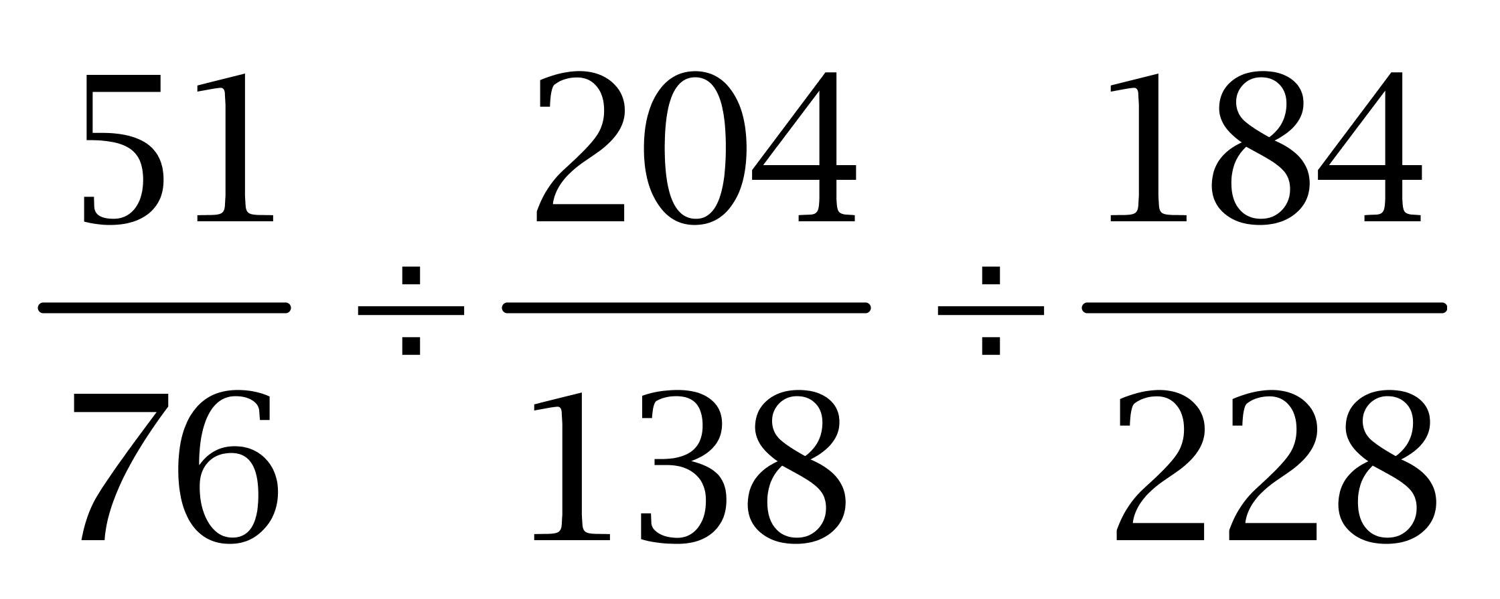的值与下列哪个数最接近？
A. 0.45
B. 0.5
C. 0.56
D. 0.6

67. (2010浙江)有一个自然数“x”，除以3的余数是2，除以4的余数是3，问“x”除以12的余数是多少？
A. 1
B. 5
C. 9
D. 11

68. (2010浙江)一个四位数“□□□□”分别能被15、12和10除尽，且被这三个数除尽时所得的三个商的和为1365，问四位数“□□□□”中四个数字的和是多少？
A. 17
B. 16
C. 15
D. 14

69. (2010浙江)用数字0、1、2（即可全用也可不全用）组成的非零自然数，按从小到大排列，问“1010”排在第几个？
A. 30
B. 31
C. 32
D. 33

70. (2010浙江)定义4△5＝4＋5＋6＋7＋8＝30，7△4＝7＋8＋9＋10＝34，按此规律，（26△15）＋（10△3）的值为（ ）
A. 528
B. 525
C. 423
D. 420

71. (2010浙江)建华中学共有1600名学生，其中喜欢乒乓球的有1180人，喜欢羽毛球的有1360人，喜欢篮球的有1250人，喜欢足球的有1040人，问以上四项球类运动都喜欢的至少有几人？
A. 20人
B. 30人
C. 40人
D. 50人

72. (2010浙江)工人甲一分钟可生产螺丝3个或螺丝帽9个，工人乙一分钟可生产螺丝2个或螺丝帽7个，现在两人各花20分钟，共生产螺丝和螺丝帽134个，问生产的螺丝比螺丝帽多几个？
A. 34个
B. 32个
C. 30个
D. 28个

73. (2010浙江)如右图所示，△ABC是等腰直角三角形，AB＝12，AD的长度是CD的2倍，四边形EBCD与△AED的面积之比为3：2，问AE的长度是多少？( )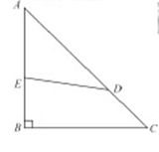
A. 6.9
B. 7.1
C. 7.2
D. 7.4

74. (2010浙江)某俱乐部中女会员的人数比男会员的一半少61人，男会员的人数比女会员的3倍多2人，问该俱乐部共有会员多少人？( )
A. 475人
B. 478人
C. 480人
D. 482人

75. (2019广东)某区要从10位候选人中投票选举人大代表，现规定每位选举人必须从这10位中任选两位投票，问至少要有多少位选举人参加投票，才能保证有不少于10位选举人投了相同两位候选人的票？
A. 382位
B. 406位
C. 451位
D. 516位

76. (2010浙江)如图所示，△ABC是直角三角形，四边形IBFD和四边形HFGE都是正方形，已知AI=1cm，IB=4cm，问正方形HFGE的面积是多少？
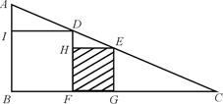
A. 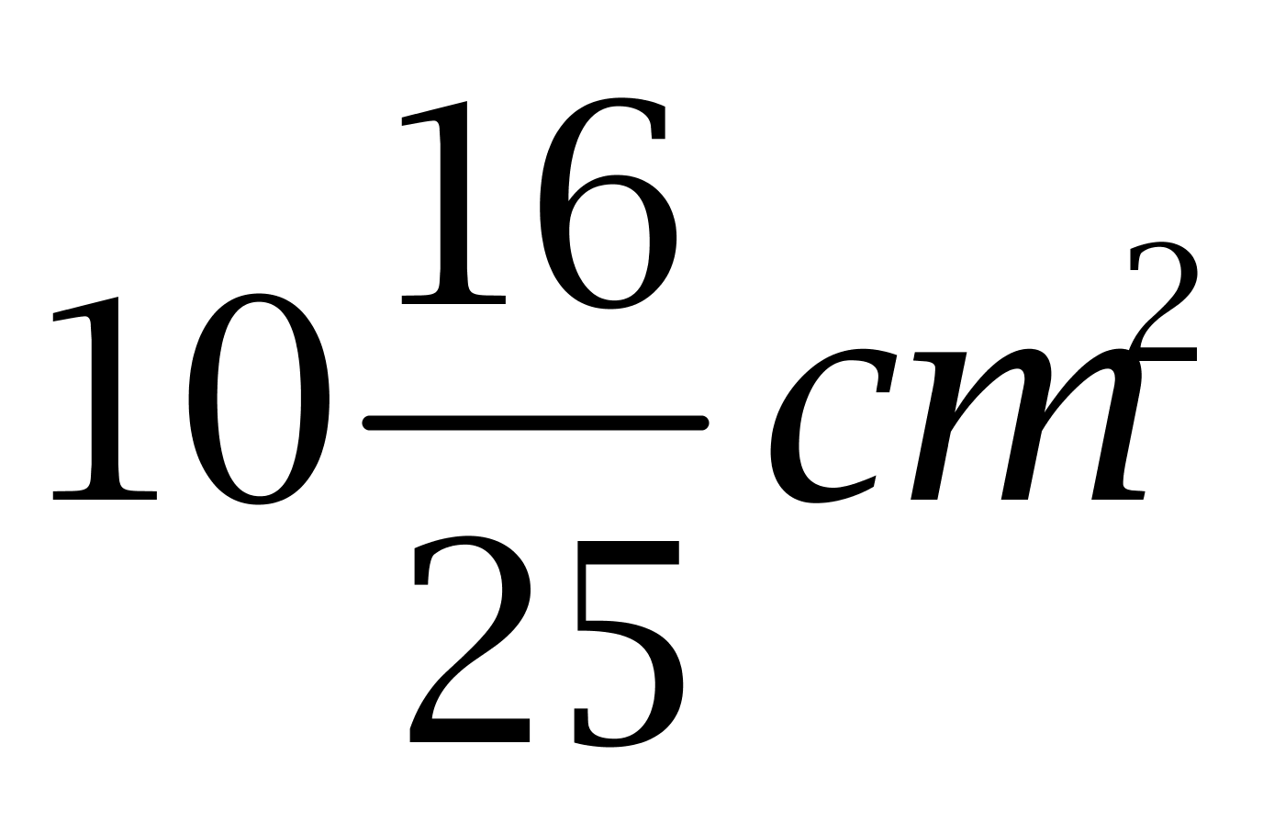
B. 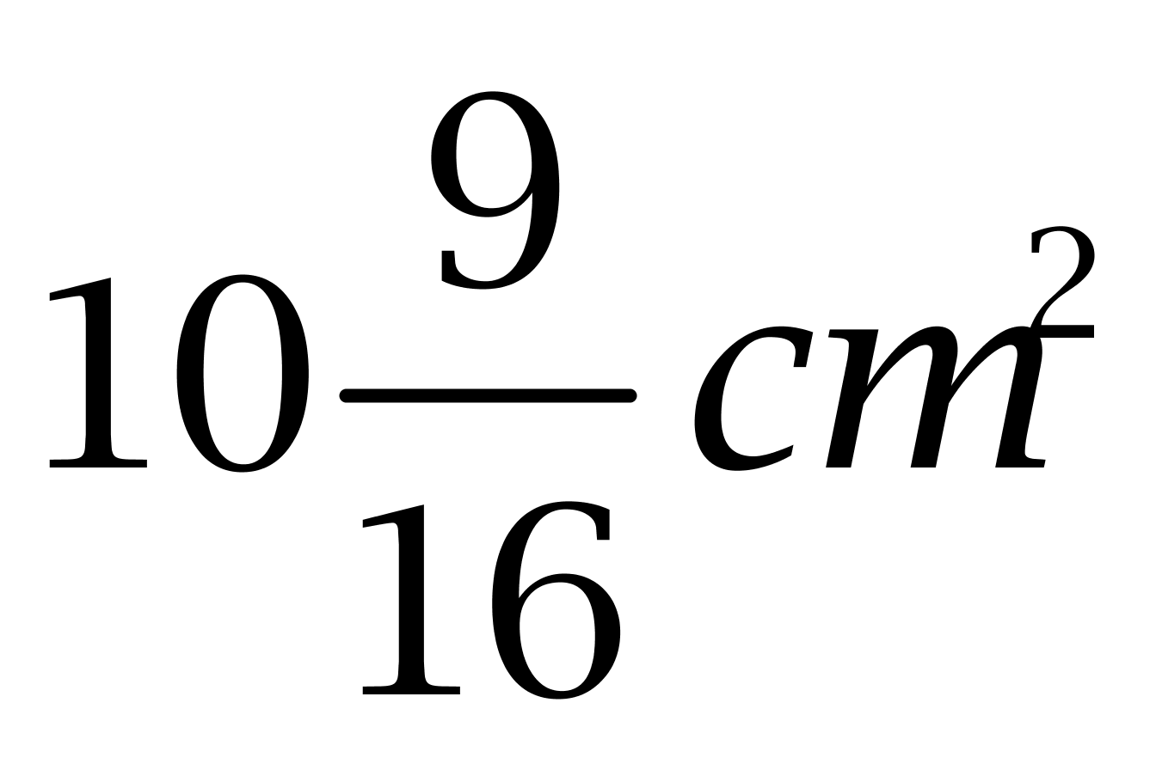
C. 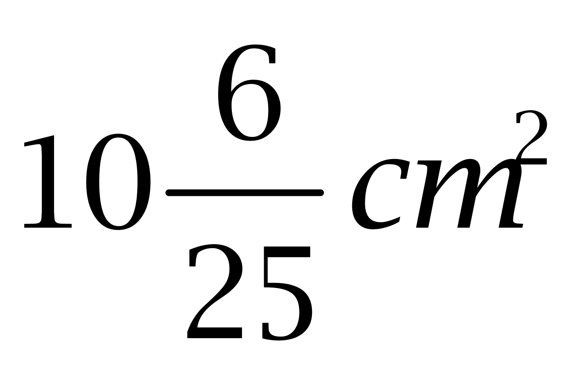
D. 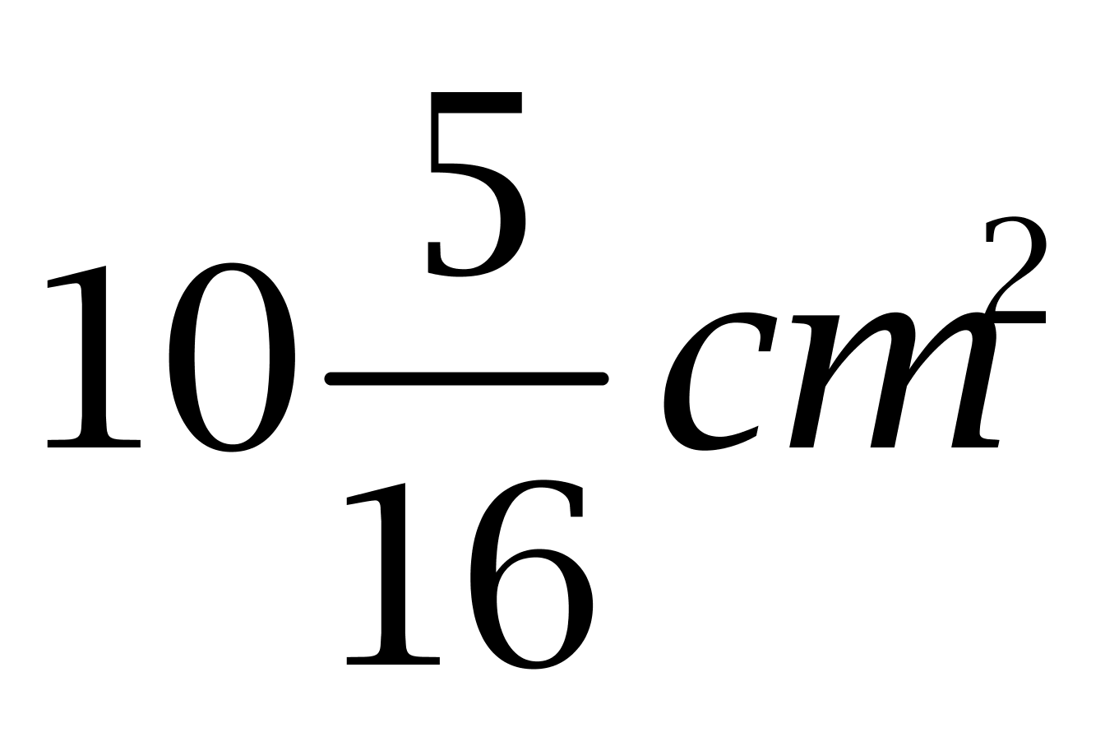

77. (2010浙江)有一本畅销书，今年每册书的成本比去年增加了10％，因此每册书的利润下降了20％，但是今年的销量比去年增加了70％。则今年销售该畅销书的总利润比去年增加了( )
A. 36％
B. 25％
C. 20％
D. 15％

78. (2010浙江)有一只怪钟，每昼夜设计成10小时，每小时100分钟，当这只怪钟显示5点时，实际上是中午12点，当这只怪钟显示8点50分时，实际上是什么时间？
A. 17点50分
B. 18点10分
C. 20点04分
D. 20点24分

79. (2010浙江)已知盐水若干千克，第一次加入一定量的水后，盐水浓度变为6％，第二次加入同样多的水后，盐水浓度变为4％，第三次再加入同样多的水后盐水浓度是多少？
A. 3％
B. 2.5％
C. 2％
D. 1.8％

80. (2010浙江)某环形公路长15千米，甲、乙两人同时同地沿公路骑自行车反向而行，0.5小时后相遇，若他们同时同地同向而行，经过3小时后，甲追上乙，问乙的速度是多少？
A. 12.5千米/小时
B. 13.5千米/小时
C. 15.5千米/小时
D. 17.5千米/小时

81. (2010浙江)从所给四个选项中，选择最合适的一个填入问号处，使之呈现一定规律性：
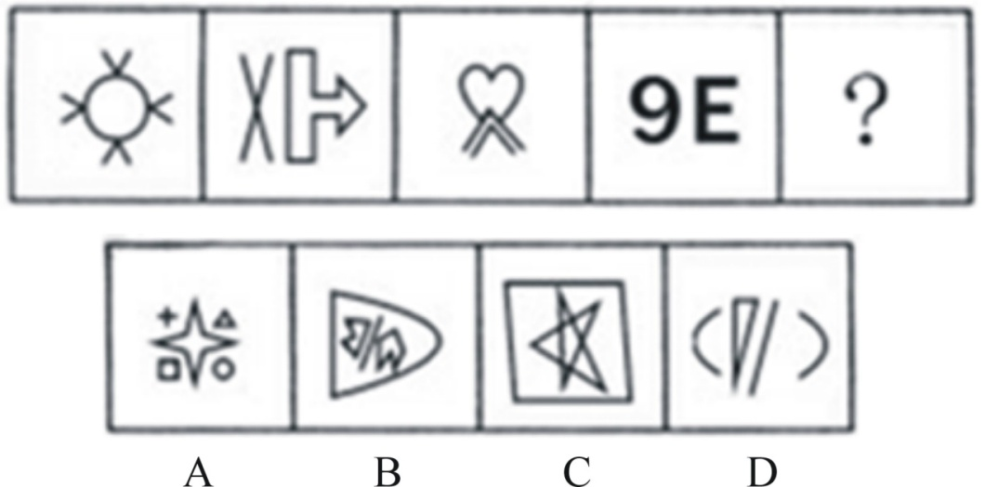

82. (2010浙江)请从所给的四个选项中，选择最合适的一个填入问号处，使之呈现一定的规律性。
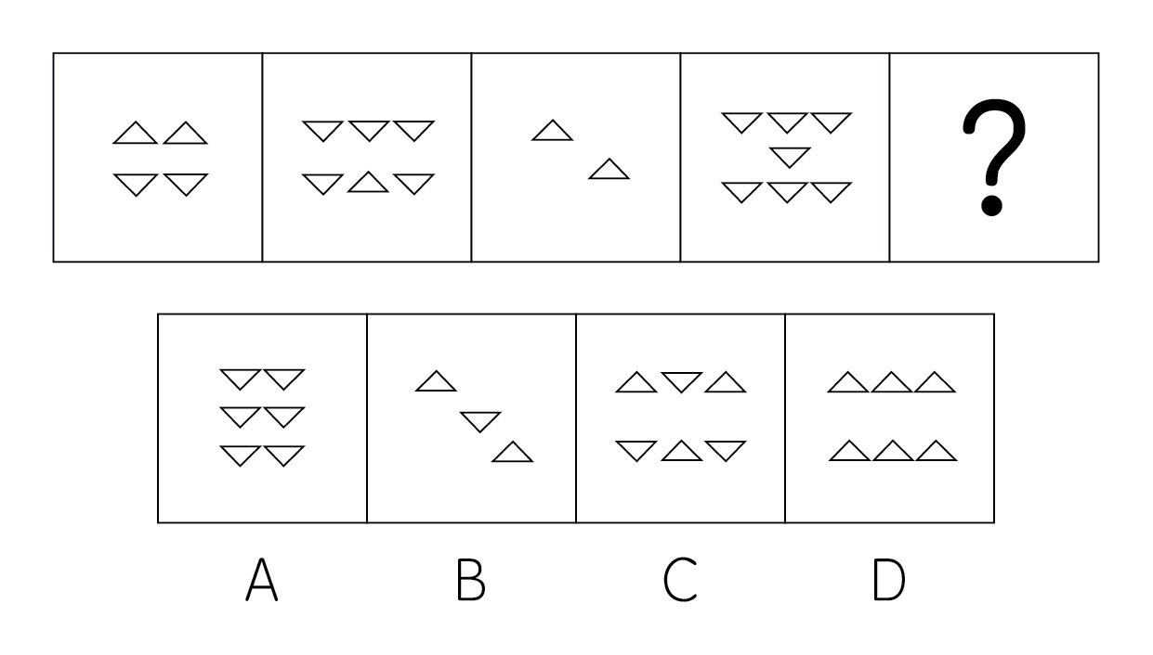

83. (2010浙江)从所给四个选项中，选择最合适的一个填入问号处，使之呈现一定规律性：
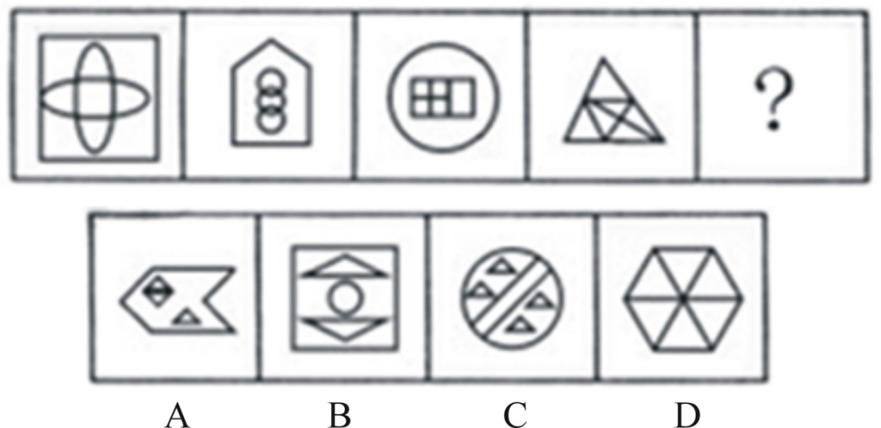

84. (2010浙江)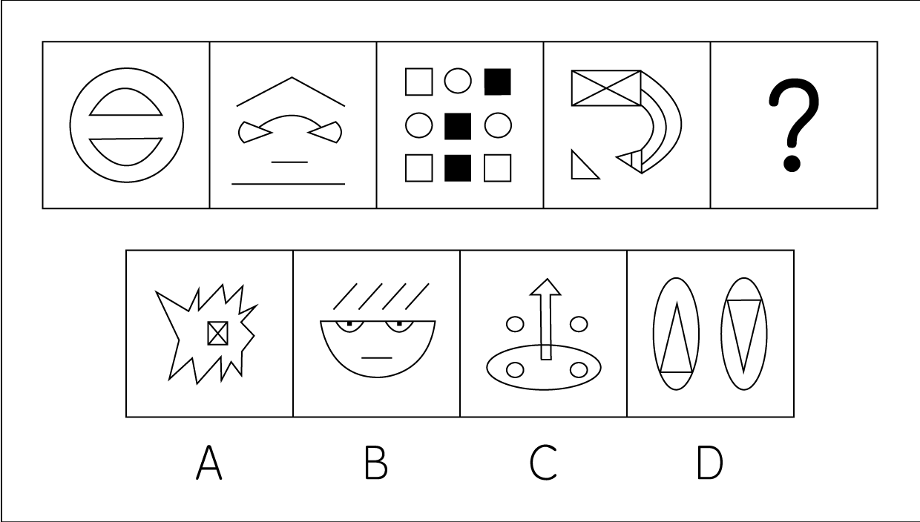

85. (2010浙江)从所给四个选项中，选择最合适的一个填入问号处，使之呈现一定规律性：
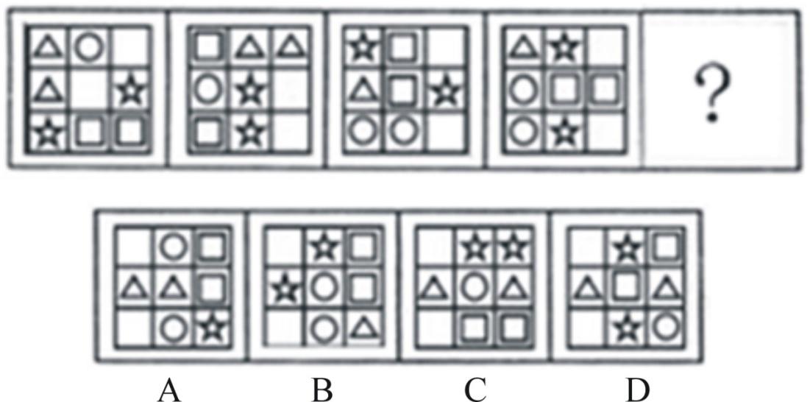

86. (2010浙江)题目的左边四个图形呈现一定的规律性。根据这种规律，需要在右边所给出的备选答案中选出一个最合理的正确答案。
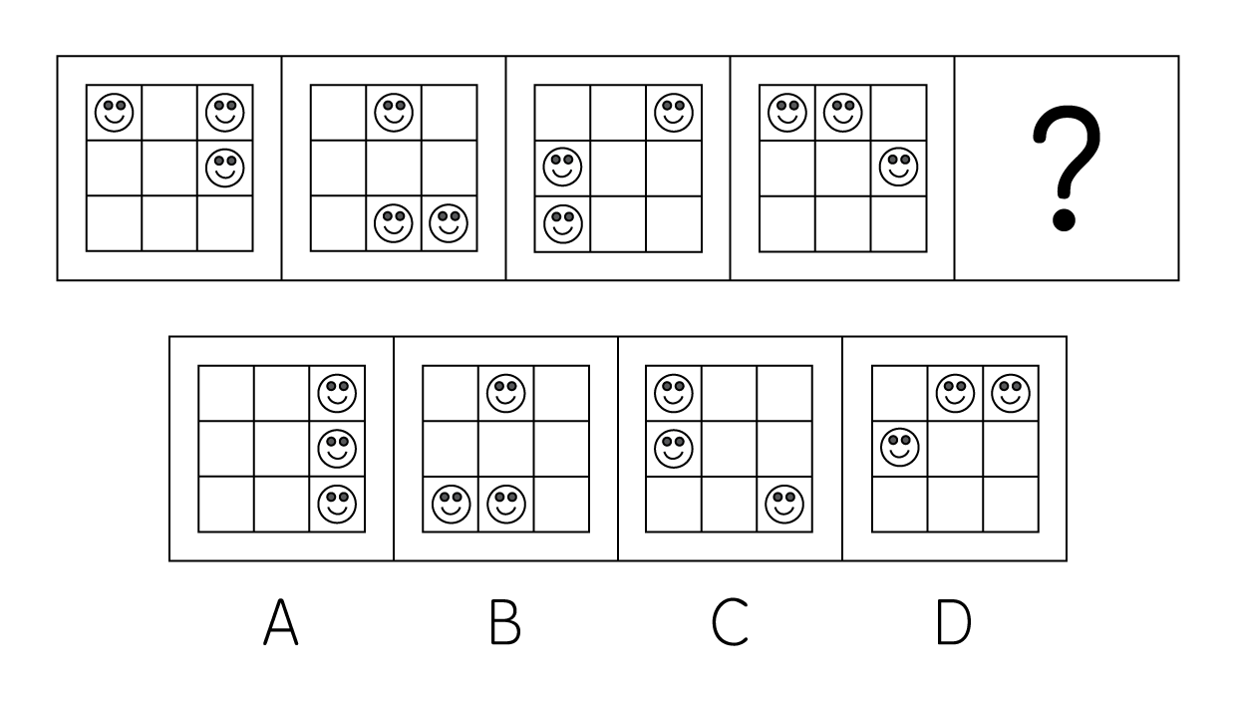

87. (2010浙江)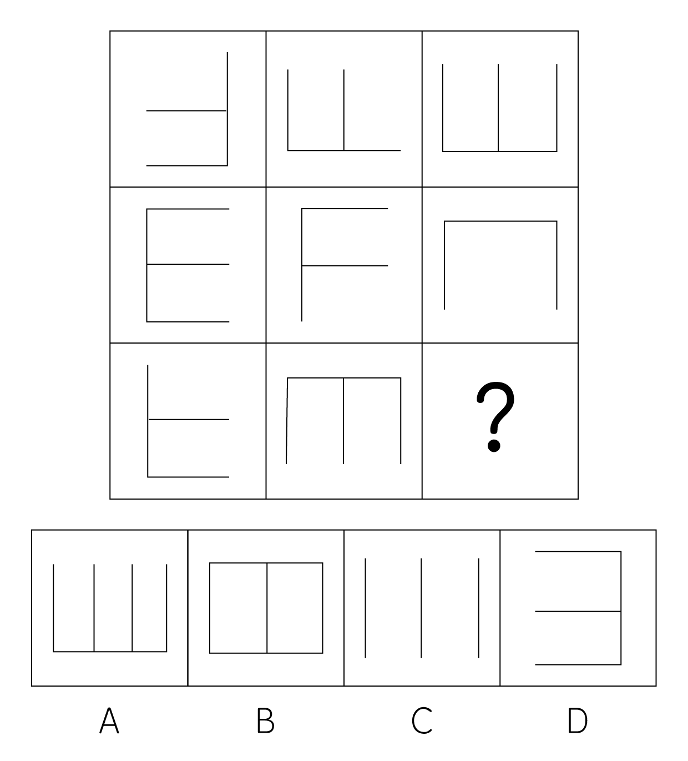

88. (2010浙江)请从所给的四个选择项中，选择最适合的一个填在问号处，使之呈现一定的规律性。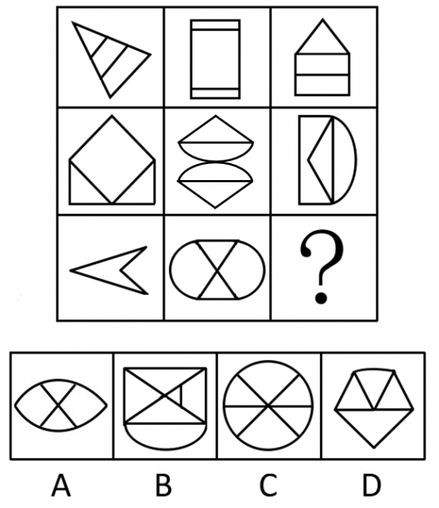

89. (2010浙江)明星∶媒体∶炒作
A. 经济∶政策∶复苏
B. 商品∶市场∶交换
C. 国家∶武器∶战争
D. 分歧∶会议∶谈判

90. (2010浙江)建筑∶水泥∶粉刷
A. 皮包∶拉链∶制作
B. 大桥∶钢铁∶焊接
C. 家具∶木材∶油漆
D. 歌曲∶音符∶组合

91. (2018吉林)冲突∶解决∶和谐
A. 吵架∶爆发∶混乱
B. 生活∶富裕∶美好
C. 噪音∶消除∶安静
D. 兴奋∶镇定∶放松

92. (2010浙江)战士∶勇敢
A. 职员∶八卦
B. 学者∶平庸
C. 僧侣∶愚昧
D. 农民∶朴实

93. (2010浙江)锦衣玉食∶奢华
A. 汗牛充栋∶辛苦
B. 噤若寒蝉∶寒冷
C. 吹毛求疵∶洁癖
D. 城下之盟∶屈辱

94. (2010浙江)历程∶回顾
A. 集会∶参与
B. 实力∶增强
C. 活力∶展现
D. 速度∶加快

95. (2010浙江)（ ） 对于 网络 相当于 运输 对于 （ ）
A. 电脑；货物
B. 流量；交通
C. 交流；航线
D. 查询；车辆

96. (2010浙江)风险 对于 （ ） 相当于 制度 对于 （ ）
A. 巨大；激进
B. 信用；管理
C. 规避；完善
D. 减少；缺少

97. (2010浙江)理论 对于 （ ） 相当于 （ ） 对于 设计
A. 实践；规划
B. 建构；图纸
C. 完美；严密
D. 系统；程序

98. (2010浙江)所有甲都属于乙，有些甲属于丙，所有乙都属于丁，没有戊属于丁，有些戊属于丙。以下哪一项不能从上述论述中推出？
A. 有些丙属于丁
B. 没有戊属于乙
C. 有些甲属于戊
D. 所有甲都属于丁

99. (2012深圳)对A市居民参加体育锻炼的情况进行的调查表明，经常参加体育锻炼的居民数近两年来不断上升，而某健身中心的顾客数略有下降。以下各项除了哪一项，都有助于解释上述矛盾?
A. 该健身中心对顾客的统计不仔细，统计的准确性值得怀疑
B. 为节省开支，许多居民改为到公园参加锻炼
C. A市调查中抽取的样本较多，所以调查具有较高的准确性
D. 近两年A市新开办了许多健身中心

100. (2010浙江)某城市一个居民小区2008年以前盗窃事件经常发生，2008年在小区居民的要求下，物业管理部门为该小区安装了技术先进的多功能防盗系统，结果该小区盗窃事件的发生率显著下降，这说明多功能防盗系统对于防止盗窃事件的发生起到了重要作用。以下哪一项为真，最能加强上述结论( )
A. 从2008年开始，该城市其他小区的盗窃事件有显著增加
B. 该城市另一个居民小区也安装了这种多功能防盗系统，但效果不佳
C. 从2008年开始，该城市加强了治安管理，盗窃事件有所减少
D. 采取其他的防盗措施对预防盗窃事件也能起到一定的效果

101. (2010浙江)在世界市场上，中国生产的汽车比其他国家生产的汽车要便宜的多，因此其他国家的汽车工业将失去一部分汽车市场，而这些市场将被中国汽车占据。以下哪一项是上述论述所要假设的( )
Ⅰ.中国汽车的油耗比其他国家汽车的油耗更低
Ⅱ.价格是汽车购买者考虑的重要因素
Ⅲ.中国的汽车和其他国家的汽车耐用性基本相同
Ⅳ.汽车购买者具有较高的品牌忠诚度
A. Ⅰ和Ⅱ
B. Ⅰ、Ⅱ和Ⅲ
C. Ⅱ、Ⅲ和Ⅳ
D. Ⅱ和Ⅲ

102. (2010浙江)2009年12月初，两院院士新增选名单相继公布，继而有统计数据披露：中国科学院新增的35名院士中，八成是高校或研究机构的现任官员；中国工程院新增的48名院士中，超过85%是现任官员；工程院60岁以下新当选的院士，均有校长、院长、副院长、董事长等职务。所有人认为，'官员身份”在院士评选中起到了非常大的作用。以下哪一项正确，最能对上述结论构成反驳？
A. 院士评选没有规定官员不能当选
B. 许多非常优秀的学者担任了行政职务
C. 有官员身份的学者整体的比例不大
D. 优秀的官员可以兼任学者

103. (2010浙江)有关数据显示，从2005年以来，广东高校毕业生自主创业的数量约占当年高校毕业生的1%-2%。以2008年为例，应届高校毕业生中选择自主创业的仅占1.2%。而在西方发达国家，这个数字为20%-30%。由此看来，西方发达国家的大学生更具有创业才能。以下哪一项正确，最能对上述结论构成质疑？
A. 中国关于鼓励高校毕业生创业的政策较少，创业环境不佳
B. 中国高校毕业生的绝对数量比西方发达国家多
C. 西方发达国家大学生创业成功率不比中国大学生高
D. 西方发达国家的大学生更喜欢挑战自我

104. (2015辽宁)A市的图书销售量高于B市，因此，A市的居民比B市的居民更喜爱阅读。以下各项除了哪一项，都会削弱以上结论( )
A. A市的人口比B市多
B. 有很多B市的居民到A市购买图书
C. B市居民习惯到图书馆借书阅读
D. A市图书的平均销售价略高于B市

105. (2015贵州)尽管大家开始抵制珍稀动物的皮草产品，但仍有家具制造商将珍惜动物的皮毛用于家具饰品。几年前专家发明了一种新的高仿合成皮草，受到了家居制造商广泛的好评。但从最近几年的统计看，各地为获取皮毛而对珍稀动物进行捕杀的活动却并没有减少。以下哪一项正确，最有助于对'捕杀活动没有减少”进行解释( )。
A. 生产新的高仿合成皮草比生产原来的合成皮草的成本更低
B. 新的高仿合皮草与动物皮毛的质地相似，很难区分
C. 绝大部分珍稀动物的皮毛用在越来越流行的皮草服饰上
D. 家居制造商在销售大的家居物件时，往往将家居饰品当作赠品免费送给购买者

106. (2010浙江)留置权：指债务人不履行到期债务，债权人可以留置已经合法占有的债务人的动产，并有权就该动产优先受偿。根据上述定义，下列关于行为人是否享有留置权的说法中正确的是：
A. 甲委托乙保管某件物品，乙在保管期间，发现该物品有质量问题，遂将该物品交给丙修理，修好后，甲拒付维修费用，丙无权留置该物品
B. 甲向乙借了1万元钱，偿还期已到，甲未偿还，乙对甲工厂里的机器设备享有留置权
C. 甲公司与乙某签订了一份运输合同，约定货到付款，乙某将货物运达目的地后，甲公司未付运费，乙某可以留置运输货物
D. 李某有偿委托孙某代购一批产品，孙某买到产品后，李某不支付约定的报酬，孙某无权留置该批产品

107. (2015河南)恐惧症：对某种物体或某种环境的一种非理性的、不适当的恐惧感。一旦面对这种物体或环境时，尽管当时并无危险，恐惧症患者仍会产生一种极端的恐惧感。根据上述定义，下列属于恐惧症的是：
A. 陈女士从小就胆小，一次去乡下办事经过一户农家的门口，冷不防一只体型壮硕的狼狗钻出来凶恶地盯着她，吓得她立刻尖叫着跑掉了
B. 工程师小徐每次看到印有深海的图片时，就感觉自己像置身于深海之中，四周都是幽暗深邃的海水，感到呼吸困难、心跳加快，害怕得再也不敢看那些图片一眼
C. 晚饭后，有点醉意的老同事执意送大家回去，小李还没到小区门口就喊着要下车，因为他受不了那种害怕会出车祸的精神压力了
D. 看了一部日本恐怖片后，小钱感觉脑子里总是浮现电影里的恐怖场景，好几天都睡不好觉

108. (2010浙江)形式公正：指个人或权力机关对同样的事件平等对待，以及对所有人按统一标准（而不是根据个人或所从属的特殊集团的立场）施加管束。根据上述定义，下列属于形式公正的是：
A. 国家录用公务员，实行“凡进必考”
B. 通过税收杠杆对收入差距进行调节
C. 设立保护区，保护濒临灭绝的生物
D. 政府对某件商品设立远远低于市场价格的指导价

109. (2010浙江)继续犯：又称持续犯，指犯罪行为与该行为引起的不法状态在一定时间内处于继续状态的犯罪。根据上述定义，下列行为属于继续犯的是：
A. 孙某与有夫之妇张某存在不正当男女关系，被张某丈夫发现后，张某与孙某断绝了关系，孙某怀恨在心。两天之内先后将张某与其丈夫杀害
B. 李某举报某派出所所长王某徇私舞弊，王某为报复李某，借执法之名，将李某非法拘禁3日
C. 张某非法行医三年多，导致1人死亡，2人身体残疾
D. 王某在走私毒品的过程中，遇到边防人员的检查，王某以暴力方法抗拒检查

110. (2010浙江)印象管理：指人们试图管理和控制他人对自己所形成的印象的过程。通常，人们总是倾向于以一种与当前的社会情境或人际背景相吻合的形象来展示自己，以确保他人对自己做出愉快的评价。根据上述定义，下列属于印象管理的是：
A. 某香港明星的经纪人想尽办法让明星多参与电视娱乐节目，以此提高人气
B. 董事长批评陈经理说，客户看到你们的办公室天天乱成这样，哪里会对公司有信心
C. 林某听到同学偷偷说自己的坏话就忍不住上去打了他
D. 面试前，小李在服饰、发型等方面都作了精心准备，以求一次成功

经初步核算，2009年上半年我国国内生产总值同比增长7.1%，比一季度加快1.0个百分点。其中，第一产业增加值12025亿元，增长3.8%，第二产业增加值70070亿元，增长6.6%，第三产业增加值57767亿元，增长8.3%。上半年，全社会固定资产投资91321亿元，同比增长33.5%，增速比上年同期加快7.2个百分点。其中，城镇固定资产投资78098亿元，增长33.6%，加快6.8个百分点；农村固定资产投资13223亿元，增长32.7%，加快9.5个百分点，上半年，社会消费品零售总额58711亿元，同比增长15.0%。其中，城市消费品零售额39833亿元，增长14.4%，县及县以下消费品零售额18878亿美元，增长16.4%，上半年，进出口总额9461亿美元，同比下降23.5%。其中，出口5215亿美元；进口4246亿美元，贸易顺差同比减少21亿美元，上半年，城镇居民家庭人均总收入9667元，其中，人均可支配收入8856元同比增长9.8%，在城镇居民家庭人均总收入中，工资性收入6394元，增长11.1%；转移性收入2273元，增长16.0%；经营净收入778元，增长3.9%；财产性收入222元，增长9.1%。农村居民人均现金收入2733元，增长8.1%，其中，工资性收入954元，增长8.4%；家庭经营收入1512元，增长5.5%，财产性收入78元，增长9.9%；转移性收入189元，增长31.4%。
111. (2010浙江)2009年上半年，我国国内生产总值为：
A. 139862亿元
B. 147953亿元
C. 148632亿元
D. 151429亿元

112. (2010浙江)2008年上半年，全社会固定资产投资同比增长：
A. 40.7%
B. 33.5%
C. 26.3%
D. 24.2%

113. (2010浙江)2008年上半年，我国进出口贸易顺差为：
A. 1018亿美元
B. 990亿美元
C. 970亿美元
D. 948亿美元

114. (2010浙江)2008年上半年农村居民人均财产性收入约占农村居民人均现金收入的：
A. 2.7%
B. 2.8%
C. 2.9%
D. 3.0%

115. (2010浙江)以下对2009年上半年我国经济运行状况的表述中，不正确的一项是( )
A. 固定资产投资快速增长
B. 国内市场销售平稳较快增长，县及县以下增长快于城市
C. 对外贸易形式乐观，进出口企稳回升
D. 城乡居民收入持续增长，转移性收入增幅较大

2008年我国全年建设占用耕地19.16万公顷，灾毁耕地2.48万公顷。生态退耕0.76万公顷，因农业结构调整减少耕地2.49万公顷。土地整理复垦开发补充耕地22.96万公顷。
全年水资源总量27127亿立方米，比上年增加7.4%；人均水资源2048立方米，增加6.9%，全年平均降水量659毫米，增加8.0%，年末全国大型水库蓄水总量1962亿立方米，比上年末多蓄水93亿立方米，全年总用水量5840亿立方米，比上年增长0.4%。其中，生活用水增长0.6%，工业用水增长1.8%，农业用水减少0.2%。生态补水减少0.7%，万元国内生产总值用水量231.8立方米，比上年下降7.9%，万元工业增加值用水量130.3立方米，下降7.0%，人均用水量440.9立方米，下降0.1%。
全年完成造林面积477万公顷，其中人工造林329万公顷，林业重点工程完成造林面积312万公顷，占全部造林面积的65.4%，全民义务植树23.1%亿株，截至2008年底，自然保护区达到2538个，其中国家级自然保护区303个，新增综合治理水土流失面积4.7万平方公里，新增实施水土流失地区封育保护面积2.6万平方公里。
初步测算，全年能源消费总量28.5亿吨标准煤，比上年增长4.0%，煤炭消费量27.4亿吨，增长3.0%；原油消费量3.6亿吨，增长5.1%；天然气消费量807亿立方米，增长10.1%；电力消费量34502亿千瓦小时，增长5.6%，全国万元国内生产总值能耗下降4.59%。主要原材料消费中，钢材消费量5.4亿吨，增长4.2%，精炼钢消费量538万吨，增长6.9%，电解铝消费量1260万吨，增长4.3%；乙烯消费量998万吨，下降2.9%；水泥消费量13.7亿吨，增长3.5%。
116. (2010浙江)2007年全年我国水资源总量约为( )
A. 24780亿立方米
B. 25260亿立方米
C. 25630亿立方米
D. 26120亿立方米

117. (2010浙江)2007年全年我国万元国内生产总值用水量约是万元工业增加值用水量的( )
A. 1.5倍
B. 1.6倍
C. 1.7倍
D. 1.8倍

118. (2010浙江)2008年全国人工造林面积约占造林总面积的：
A. 63%
B. 65%
C. 69%
D. 74%

119. (2010浙江)与2007年相比，2008年我国的水泥消费增加量和以下哪项最接近？
A. 8000万吨
B. 5000万吨
C. 800万吨
D. 500万吨

120. (2010浙江)根据以上资料，下列说法不正确的是：
A. 我国原有耕地在2008年减少了24.89万公顷
B. 2007年年末全国大型水库蓄水量1869亿立方米
C. 截至2008年底，我国国家级自然保护区占自然保护区的比重超过13%
D. 2007年全国乙烯消费量超过1000万吨

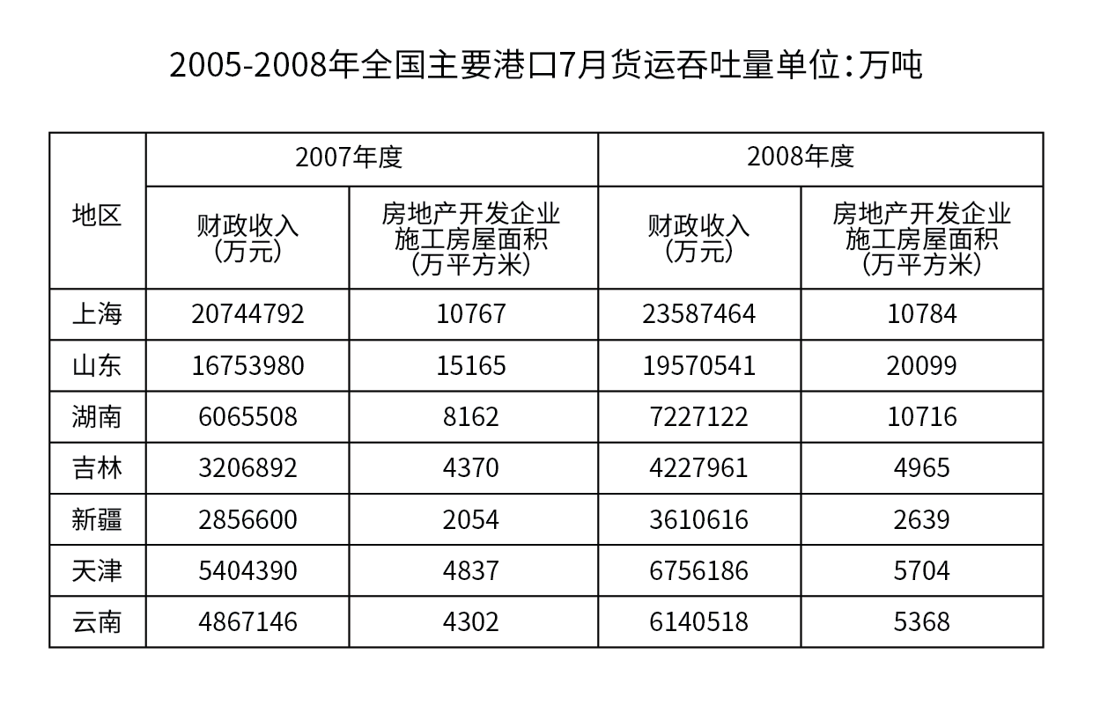
121. (2010浙江)山东2008年度财政收入在2007年度基础上约增长了：
A. 16.8%
B. 16.2%
C. 15.9%
D. 15.4%

122. (2010浙江)2008年度'财政收入”和'房地产开发企业施工房屋面积”都比云南多的地区有：
A. 2个
B. 3个
C. 4个
D. 5个

123. (2010浙江)2007年度上海的财政收入约是新疆的：
A. 7.3倍
B. 7.6倍
C. 7.9倍
D. 8.1倍

124. (2010浙江)与2007年度相比2008年度“房地产开发企业施工房屋面积”增长最快的是( )
A. 新疆
B. 山东
C. 吉林
D. 云南

125. (2010浙江)2008年度'房地产开发企业施工房屋面积”最大的三个地区的面积之和比2007年度该三个地区之和增加了：
A. 7615万平方米
B. 7595万平方米
C. 7535万平方米
D. 7505万平方米

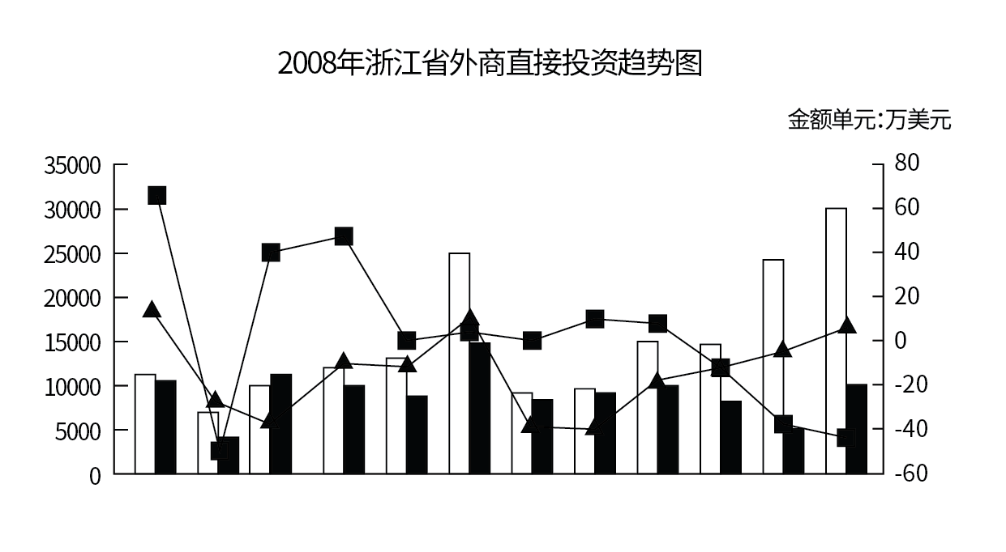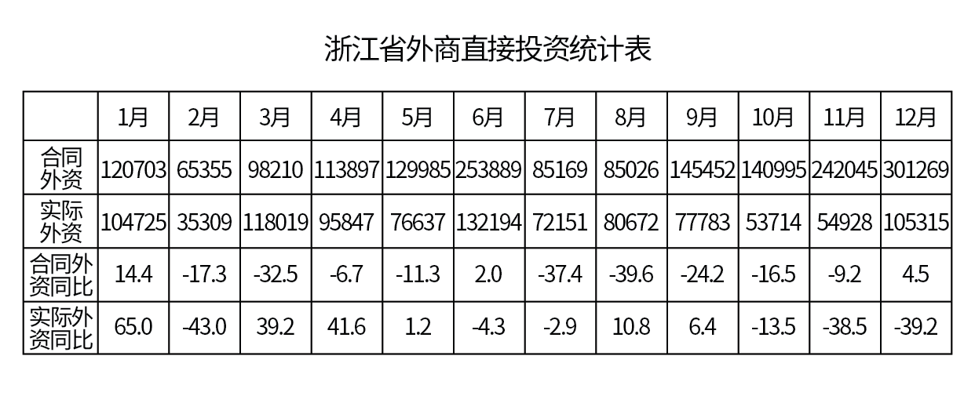
126. (2010浙江)2008年浙江省合同外资约为：
A. 156亿美元
B. 154亿美元
C. 178亿美元
D. 189亿美元

127. (2010浙江)估算2007年第四季度浙江省的实际外资总和约为：
A. 30.5亿美元
B. 32.5亿美元
C. 34.5亿美元
D. 36.5亿美元

128. (2010浙江)2008年实际外资最多的月份的合同外资约是实际外资最少的月份的合同外资的：
A. 3.1倍
B. 3.3倍
C. 3.6倍
D. 3.9倍

129. (2010浙江)2008年浙江省合同外资与实际外资的差在以下哪个范围：
A. 70~80亿美元
B. 55~65亿美元
C. 50~55亿美元
D. 45~50亿美元

130. (2010浙江)根据资料，以下关于2008年浙江省外商直接投资的说法不正确的一项是：
A. 2008年浙江省的合同外资比2007年少
B. 12个月份中，合同外资和实际外资的同比增长率都是负数的有四个
C. 12个月份中，合同外资大于实际外资的有11个
D. 实际外资与合同外资相差最悬殊的月份和最接近的月份分别是11月份和8月份

参考答案与解析
第一部分 客观题
一、单选题
第1题
【知识点】 毛泽东思想与中国特色社会主义理论体系
【答案】 D
【解析】 本题考查中共党史。胡锦涛在中国共产党第十七次全国代表大会上指出，中国特色社会主义理论体系，就是包括邓小平理论、“三个代表”重要思想以及科学发展观等重大战略思想在内的科学理论体系。因此，选择D选项。
【来源】 2010年浙江公务员考试《行测》真题（A卷）第1题

第2题
【知识点】 历史常识（其它）
【答案】 D
【解析】 本题考查历史常识。十六届六中全会通过的《中共中央关于构建社会主义和谐社会若干重大问题的决定》中提出，社会主义核心价值体系是建设和谐文化的根本。故选D。
【来源】 2010年浙江公务员考试《行测》真题（A卷）第2题

第3题
【知识点】 毛泽东思想与中国特色社会主义理论体系
【答案】 B
【解析】 本题考查时政。2009年党的十七届四中全会审议通过的《中共中央关于加强和改进新形势下党的建设若干重大问题的决定》（以下简称《决定》）中提出：“必须按照科学理论武装、具有世界眼光、善于把握规律、富有创新精神的要求，把建设马克思主义学习型政党作为重大而紧迫的战略任务抓紧抓好。”因此，选择B选项。
【来源】 2010年浙江公务员考试《行测》真题（A卷）第3题

第4题
【知识点】 宪法
【答案】 A
【解析】 本题考查法律常识。A选项《宪法》第六十二条规定，修改宪法是全国人民代表大会行使下列职权。A项前半句表述正确。《立法法》（2000年）第七条规定：“……全国人民代表大会制定和修改刑事、民事、国家机构的和其他的基本法律。全国人民代表大会常务委员会制定和修改除应当由全国人民代表大会制定的法律以外的其他法律……”A项后半句表述错误。B选项正确。C选项正确。D选项正确。故选A。
【来源】 2010年浙江公务员考试《行测》真题（A卷）第4题

第5题
【知识点】 民法
【答案】 C
【解析】
本题考查法律常识。A项，不当选，适用违约金条款，乙应支付违约金8万，但并非最大限度保护自己利益。B项，不当选，适用定金罚则，乙应支付双倍定金，共10万元，但并非最大限度保护自己利益。C项，当选，根据《中华人民共和国合同法》第114—116条规定，当事人可以约定一方违约时应当根据违约情况向对方支付一定数额的违约金；收受定金的一方不履行约定的债务的，应当双倍返还定金；当事人既约定违约金，又约定定金的，一方违约时，对方可以选择适用违约金或者定金条款。若选择定金罚则，乙作为收受定金方应双倍返还定金，即10万元；若选择违约金，乙应支付甲8万元的同时，甲支付给乙的5万元即转化成预付款性质，甲可主张返还，即获得最大利益13万元。D项，不当选，双倍返还定金罚则与违约金规则只能选择其一适用。故选C。

【来源】 2010年浙江公务员考试《行测》真题（A卷）第5题,2018年11月18日黑龙江省邮政招聘《行政职业能力测试》真题第56题

第6题
【知识点】 诉讼法
【答案】 C
【解析】
本题考查法律常识。A项、B项，不当选，根据《中华人民共和国行政诉讼法》第12条规定，对县级以上地方各级人民政府工作部门的具体行政行为不服的，由申请人选择，可以向该部门的本级人民政府申请行政复议，也可以向上一级主管部门申请行政复议……。某市安全生产监督管理局是县级以上地方人民政府的工作部门，因此，甲企业既可以向市人民政府申请行政复议，也可以向省安全生产监督管理局申请行政复议，但不可以向原机关申请复议。故A、B项错误。C项，当选，根据《中华人民共和国行政诉讼法》第11条规定，人民法院受理公民、法人和其他组织对下列具体行政行为不服提起的诉讼：（一）对拘留、罚款、吊销许可证和执照、责令停产停业、没收财物等行政处罚不服的……。甲企业被某市安全生产监督管理局处以责令停产停业的行政处罚，属于人民法院受案范围的行政案件，甲企业可以向人民法院提出诉讼。D项，不当选，根据《中华人民共和国行政诉讼法》第37条规定，对属于人民法院受案范围的行政案件，公民、法人或者其他组织可以先向上一级行政机关或者法律、法规规定的行政机关申请复议，对复议不服的，再向人民法院提起诉讼；也可以直接向人民法院提起诉讼。该企业可以自由选择行政复议或行政诉讼。

【来源】 2010年浙江公务员考试《行测》真题（A卷）第6题

第7题
【知识点】 民法
【答案】 C
【解析】 本题考查法律常识。A选项地役权属于用益物权。B选项质权属于担保物权。C选项《物权法》第二条第三款规定：“本法所称物权，是指权利人依法对特定的物享有直接支配和排他的权利，包括所有权、用益物权和担保物权。”D选项留置权属于担保物权。故选C。有疑问要解答，请在公众号“一起学公基”留言。
【来源】 2010年浙江公务员考试《行测》真题（A卷）第7题,22考级公基综合模考第二季第12题

第8题
【知识点】 刑法
【答案】 D
【解析】 本题考查刑法。根据《刑法》（2009年）第七十七条规定，在下列两种情况下应撤销缓刑，实行数罪并罚：（1）在缓刑考验期内又犯新罪的，不论是否在考验期内被发现；（2）在缓刑考验期内发现漏罪的。李某在缓刑考验期内又犯盗窃罪，虽然在考验期前后才发现，仍应撤销缓刑，实行数罪并罚。因此，选择D选项。
【来源】 2010年浙江公务员考试《行测》真题（A卷）第8题

第9题
【知识点】 民法
【答案】 D
【解析】 本题考查法律常识。A项，不当得利，是指没有合法根据或者没有合同根据，取得不当利益，造成他人损失，应负返还的义务。政府修地铁属于民生工程，地铁附近居民都收益了，没人受损失。B项，甲欺骗乙订立的合同属于可变更可撤销的合同。C项，不当得利是自己得到好处，给别人支付输掉的钱，自己受损。赌博是非法的。D项，超市收银员疏忽，致使一件商品未付款，此行为导致甲获利，商场利益受损，顾客甲构成不当得利。因此本题选D。
【来源】 2010年浙江公务员考试《行测》真题（A卷）第9题

第10题
【知识点】 行政法
【答案】 D
【解析】 本题考查《公务员法》。《公务员法》第五十六条规定：“处分分为：警告、记过、记大过、降级、撤职、开除。”因此，选择D选项。
【来源】 2010年浙江公务员考试《行测》真题（A卷）第10题

第11题
【知识点】 公共管理常识
【答案】 B
【解析】 本题考查政府的运行职能。 A项表述错误，计划职能：制定目标是首要环节，确定实现目标的方案、步骤、时限的管理过程。与题意不符，排除； B项表述正确，领导职能担任领导职务的人，为有效完成目标，对下属人员采取的各种影响和激励过程，是实现管理效率和效果的灵魂，是管理过程中的核心环节。与题意相符，当选； C项表述错误，控制职能是政府为完成目标对执行过程进行检查、督促和纠偏（偏离目标）的管理过程。与题意不符，排除； D项表述错误，组织职能是把确定的计划方案付诸实施的活动过程。与题意不符，排除。 故本题选择故本题正确选项为B。
【来源】 2010年浙江公务员考试《行测》真题（A卷）第11题

第12题
【知识点】 经济常识（其它）
【答案】 B
【解析】 本题考查经济常识。替代效应是指一种商品的名义价格发生变化后，而导致消费者所购买的商品组合中，该商品与其他商品之间的替代，从而引起商品需求量的变动，与题干对应。故选B。
【来源】 2010年浙江公务员考试《行测》真题（A卷）第12题,2016年1月新疆昌吉州事业单位考试《行政职业能力测试》真题第20题

第13题
【知识点】 经济常识（其它）
【答案】 C
【解析】 本题考查经济常识。根据WTO组织机构职权规定可知，在部长级会议休会期间，其职能由总理事会行使。总干事是世贸组织的行政首脑，由部长级会议直接任命，其权利、职责、任期条件和任职期限也由部长级会议决定。故选C。
【来源】 2010年浙江公务员考试《行测》真题（A卷）第13题

第14题
【知识点】 地理常识（其它）
【答案】 C
【解析】 本题考查地理常识。创新型国家特征之一是科技进步贡献率达70%以上。故选C。
【来源】 2010年浙江公务员考试《行测》真题（A卷）第14题

第15题
【知识点】 科技成就
【答案】 A
【解析】 本题考查科技成就。1938年，德国放射化学家和物理学家奥托·哈恩在用慢中子轰击铀核时，首次发现了原子核的裂变现象及放出新的中子的现象，1944年获得诺贝尔化学奖。故选A。
【来源】 2010年浙江公务员考试《行测》真题（A卷）第15题

第16题
【知识点】 地理常识（其它）
【答案】 A
【解析】 本题考查地理常识。我国的区域协调发展战略把全国分为东部、西部、中部和东北部。故选A。
【来源】 2010年浙江公务员考试《行测》真题（A卷）第16题

第17题
【知识点】 历史常识（其它）
【答案】 C
【解析】 本题考查历史常识。1925年1月11日至22日，中国共产党第四次全国代表大会在上海召开。党的四大最重要的贡献是第一次明确提出了无产阶级在民主革命中的领导权和工农联盟问题。故选C。
【来源】 2010年浙江公务员考试《行测》真题（A卷）第17题

第18题
【知识点】 公文常识
【答案】 C
【解析】 本题考查公文常识。行文关系是指发文机关单位和收文机关单位之间的关系，根据行文关系可将公文分为上行文，下行文和平行文，它决定公文的行文方向，是行文制度的核心。故选C。
【来源】 2010年浙江公务员考试《行测》真题（A卷）第18题,2017年12月河南省郑州市登封市事业单位考试《行政能力测试》真题第34题

第19题
【知识点】 人文常识（其它）
【答案】 B
【解析】 本题考查人文常识。章回小说是长篇小说的一种，是我国古典小说的主要形式，其特点是分回标目，段落整齐，首尾完整。《三国演义》全称《三国志通俗演义》，是我国第一部长篇章回小说，也是历史演义小说的开山之作。故选B。
【来源】 7.11今日作业-常识判断第11题,10.03今日作业-常识判断第11题,2010年浙江公务员考试《行测》真题（A卷）第19题,3.15今日作业-常识判断第11题,7.5今日作业-常识判断第11题

第20题
【知识点】 生物医学常识（其它）
【答案】 C
【解析】 本题考查生活常识并选错误项。运动扭伤后应该立即进行冷敷，目的是让毛细血管收缩，抑制局部血液循环，使出血尽快停止，并减少伤处的肿胀。一般24小时之后改为热敷，促进血液循环，消散淤肿。因此，选择C选项。
【来源】 2010年浙江公务员考试《行测》真题（A卷）第20题,2016年2月新疆库尔勒市事业单位考试《行政职业能力测验》真题第15题

第21题
【知识点】 综合考察
【答案】 B
【解析】 考查实词与成语的运用。先寻找提示性信息，再对比选项。
第一空，根据后文“艰辛、动荡、摇摆与反复”可知，要填写的成语既要体现“艰难”、也要含有“反复”之意。“循环往复”指反复进行，没有止息，不体现“艰辛、动荡”，排除A项。
“艰难险阻”指所经历的艰险，“跌宕起伏”强调音乐高低的变化或故事情节的曲折，不体现“反复”，排除C项和D项。而“迂回曲折”形容弯弯曲曲，绕来绕去，常比喻事物发展的曲折性，既体现“艰辛、动荡”，又体现“摇摆、反复”，符合文意。锁定B项。
验证第二空，“困惑”形容感到疑难，与下文“柳暗花明”“转机”相对，符合文意。
因此本题选B。
【来源】 2010年浙江公务员考试《行测》真题（A卷）第21题,2015年四川省泸州市合江县事业单位考试《职业能力倾向测验》第44题

第22题
【知识点】 综合考察
【答案】 A
【解析】 考查实词和成语的综合运用。先寻找提示性信息，再对比选项。
第一空位于递进关联词“甚至”之前，应比后文的“灵感来源”语义更轻。“点缀”指衬托、装饰。“陪衬”指衬托；使之更加突出。两者均符合题意，保留。
B项“卖点”指最强有力的消费理由，程度较重，排除。“中国元素”不能说是“题材”，排除D项。
第二空。“惟妙惟肖”形容描写或模仿逼真。“精妙绝伦”指精巧美妙到了极点。文中强调的是动画人物将中国轻功演绎的如何，“惟妙惟肖”侧重模仿逼真，更符合文意。
因此本题选A。
【来源】 2010年浙江公务员考试《行测》真题（A卷）第22题

第23题
【知识点】 实词辨析
【答案】 D
【解析】 实词辨析题。先寻找提示性信息，再对比选项。
第一空根据“一方面高扬超越民族……”“另一方面参与竞争的……是民族国家”可知，两方面相矛盾，“矛盾”“悖论”符合。而“困境”“争议”没有体现正反矛盾的对立，排除A项和C项。
再看第二空。“金牌多寡”中“寡”的部分不能成为竞争的“标志”，排除B项。而“竞争的核心”表示参赛国把获得金牌作为竞争的主要目的，符合文意。
因此本题选D。
【来源】 2010年浙江公务员考试《行测》真题（A卷）第23题

第24题
【知识点】 实词辨析
【答案】 A
【解析】 实词辨析题。先寻找提示性信息，再对比选项。
第一空根据“回味”可知，该空应与味道相关，“苦涩”“辛酸”符合文意。“历练”“风雨”不体现味道，排除C项与D项。
第二空根据递进关联词“何况”可知，该空语义应与前文“希望”相近，语义程度更重。“奢望”强调过高的希望，符合文意。而“奢求”侧重要求，不与“希望”构成递进，排除B项。
因此本题选A。
【来源】 2010年浙江公务员考试《行测》真题（A卷）第24题

第25题
【知识点】 综合考察
【答案】 B
【解析】 考查实词和成语的综合运用。先寻找提示性信息，再对比选项。
第一空形容“知识系统”。“异己”指敌对的人，“异类”指不同的种类，均不能形容“知识系统”，排除C项与D项。“邪说”指不正当的主张，“异端”指不符合正统思想的主张或教义，符合文意。
第二空根据“不必陷入”可知，空格应填入表示消极感情倾向的词，“境地”指情况或境界，为中性词；而“泥潭”指泥坑，比喻艰难而不易摆脱的困境，表达消极感情倾向，与“境地”相比更为生动形象。排除A项，锁定B项。
第三空。根据“中医面临的最大危机不是外来的，而是内在的”可知，中医“落到今天这个地步”是自己的原因，不能怪别人。“咎由自取”强调祸害由自己造成，符合文意。
因此本题选B。
【来源】 2010年浙江公务员考试《行测》真题（A卷）第25题,2015年云南省丽江市华坪县事业单位考试《职业能力倾向测验》真题第31题,2017年7月9日河北省保定市安国市事业单位笔试《职业能力倾向测验》第8题

第26题
【知识点】 综合考察
【答案】 C
【解析】 考查实词和成语的综合运用。先寻找提示性信息，再对比选项。
第一空缺宾语，需要填入名词或名词性短语。“公认”指大家一致认为，为动词，词性不符，排除A项。“共鸣”指由别人的某种情绪引起相同的情绪，“儒家传统”的定性不属于情绪，搭配不当，排除B项。“共识”指共同的认识，“惯例”指一向的做法，表明在学界大家都这样“定性”，符合文意。
第二空应与“争论不已”呼应。“莫衷一是”指不能得出一致的结论，符合文意。而“前途未卜”形容光景和前程，文中没有探讨前程问题，不符合文意，排除D项。
因此本题选C。
【来源】 2010年浙江公务员考试《行测》真题（A卷）第26题

第27题
【知识点】 实词辨析
【答案】 D
【解析】 实词辨析题。先寻找提示性信息，再对比选项。
根据“文学家们……退隐……”“很难看到文学的身影”可知，“文学”还在，但很难见到“文学”。“消失”强调不复存在，不符合文意，排除A项。“寂静”形容环境安静，“沉默”形容人不说话，一般不搭配“文学”，排除B项和C项。而“沉寂”指杳无音讯，与文学家们的“隐退”和不见“文学的身影”呼应，符合文意。锁定D项。
验证第二空。“雕饰”指雕刻并装饰，比喻文学家专注于对“自我感情”进行加工、修饰，符合文意。
因此本题选D。
【来源】 2010年浙江公务员考试《行测》真题（A卷）第27题

第28题
【知识点】 实词辨析
【答案】 B
【解析】 实词辨析题。先寻找提示性信息，再对比选项。
根据“以真实取代虚假，以个人反抗群体，以感激抵制理性，以平面消除深度”可知，文段强调“中国当代诗歌”发生了质的改变，“蜕变”指人或事物发生质变，符合文意。而“衍变”“演变”指历时较久的发展变化，“嬗变”是“演变”的书面语形式，这些词一般形容历史发展、生物进化等客观变化，不体现自身本质的改变，均不如“蜕变”恰当。排除A项、C项和D项，锁定B项。
再看第二空。“更迭”指交换更替，与上文“不断的反叛”相呼应，符合文意。
因此本题选B。
【来源】 2010年浙江公务员考试《行测》真题（A卷）第28题,2015年四川省广安市事业单位考试《职业能力倾向测验》第63题

第29题
【知识点】 实词辨析
【答案】 D
【解析】 实词辨析题。先寻找提示性信息，再对比选项。
根据“面壁十年的九州学子”可知，“九州学子”曾希望前往京都感受繁华。“奢求”强调过高而难以实现的要求，根据后文“满腹经纶被车轮马蹄捣碎，脆亮的吆喝填满了疏朗的胸襟”可知，前往京都是实现的，不符合文意，排除C项。
再看第二空。“注”和“塞”强调使用外力，不符合文中“文采华章”进入心灵的过程，排除B项。而“凝”强调凝结、集中，用于形容“文采华章”一点一点在心灵中凝聚十分恰当，且与后文“蔚成方圆”呼应。
因此本题选D。
【来源】 2010年浙江公务员考试《行测》真题（A卷）第29题,2017年12月河南省郑州市登封市事业单位考试《行政能力测试》真题第23题

第30题
【知识点】 实词辨析
【答案】 D
【解析】 实词辨析题。先寻找提示性信息，再对比选项。
根据“进入产业资本扩张阶段，并开始向金融资本阶段……”可知，该过程是不断向上的，并且跨阶段，速度很快。“上升”体现了向上走的过程，但没有体现跨阶段，排除A项。“跨越”指越过地区或时期的界限，“跃进”强调跳着前进，均属于平行移动，没有往上走，排除B项和C项。而“跃升”指跳跃式地迅速上升，既体现向上，又体现跳跃不同阶段，符合文意。
因此本题选D。
【来源】 2010年浙江公务员考试《行测》真题（A卷）第30题

第31题
【知识点】 成语辨析
【答案】 A
【解析】 成语辨析题。先寻找提示性信息，再对比选项。
该空形容思想家的特点，即“思想和言论激烈、出格，乃至‘悖于常理’”。“危言耸听”指说吓人的话使人震惊，与“思想和言论”的“激烈、出格、‘悖于常理’”相对应。“虚张声势”形容气势，不形容“思想和言论”，排除B项。“夸夸其谈”指说话或写文章浮夸，不一定“激烈”或“悖于常理”，排除C项。“豪言壮语”指气魄很大的话，含褒义，与“缺陷”感情倾向不符，排除D项。
因此本题选A。
【来源】 2010年浙江公务员考试《行测》真题（A卷）第31题

第32题
【知识点】 成语辨析
【答案】 A
【解析】 成语辨析题。先寻找提示性信息，再对比选项。
根据“抽空了细节”可知，第一空应体现说辞忽视细节、不够详细这一含义。“语焉不详”强调说到了但不详细、不清楚，符合文意。而“闪烁其词”“含糊其辞”形容说话有顾虑或含混不清，“捉襟见肘”比喻困难难以应付，均不符合文意，排除BCD三项。锁定答案A项。
验证第二空。“高屋建瓴”形容居高临下的形势，与下文“庙堂般巍峨的气势”呼应，符合文意。
因此本题选A。
【来源】 2010年浙江公务员考试《行测》真题（A卷）第32题,2015年深圳公务员考试《行测》真题第27题,2015年云南省蒙自市事业单位考试《职业能力倾向测验》真题（部分）第30题,2017年7月9日河北省保定市安国市事业单位笔试《职业能力倾向测验》第4题

第33题
【知识点】 综合考察
【答案】 D
【解析】 考查实词和成语的综合运用。先寻找提示性信息，再对比选项。
突破口在第二空。根据前文提示性信息“透支未来”可知，人们索取现阶段不应该支取的东西，因此，文段强调的是人性的贪心。“虚伪”“罪恶”无法体现“贪心”，“无知”不与“人性”搭配。锁定D选项。验证第一空。“沾沾自喜”形容得意的样子，与前文“创造的奇迹”吻合，符合文意。
因此本题选D。
【来源】 2010年浙江公务员考试《行测》真题（A卷）第33题,2015年云南省丽江市玉龙县事业单位考试《职业能力倾向测验》真题第21题

第34题
【知识点】 实词辨析
【答案】 B
【解析】 实词辨析题。先寻找提示性信息，再对比选项。
第一空根据“说‘把玩学术’不大合适”“学问与游戏之道”可知，“把玩学术”是将学术作为玩物进行赏玩，态度轻松、随意。“轻浮”“轻佻”形容举止随便，符合文意。而“轻慢”“轻视”强调不放在眼里，文中并没有体现不把学术放在眼里，排除C项和D项。
第二空。“学问与游戏之道”在“目的性”的把控方面有共同之处。语素“近”强调近似，“通”强调连通，学问和游戏的目的肯定不是近似的，而是道理可以融会贯通的，因此，“相通”与文意更为契合。排除A项，锁定B项。
验证第三空。根据转折关联词“可”可知，作者对“‘爱美的’读书人”持肯定态度，“可爱”符合文意。
因此本题选B。
【来源】 2010年浙江公务员考试《行测》真题（A卷）第34题

第35题
【知识点】 实词辨析
【答案】 B
【解析】 实词辨析题。先寻找提示性信息，再对比选项。
第一空搭配“规模”。“宏大”“恢宏”“宏伟”均有巨大之意，符合文意。而“庞大”强调形体、机构组织或数量很大，一般不搭配“规模”，排除C项。
第二空搭配“考证”。语素“准”“确”强调准确，与前文“谨严”呼应，均符合文意。而“妙”强调巧妙，一般不形容“考证”，排除D项。
第三空搭配“剖析解释”。语素“密”强调细致、严密，多形容分析问题没有破绽，与“剖析”搭配恰当。而“全”强调全面，多用于考虑问题或待人接物，一般不搭配“剖析解释”，排除A项。
因此本题选B。
【来源】 2010年浙江公务员考试《行测》真题（A卷）第35题,2015年辽宁铁岭事业单位考试《职业能力倾向测验》真题第44题,2015年四川省成都市大邑县事业单位考试《职业能力倾向测验》第25题

第36题
【知识点】 综合考察
【答案】 C
【解析】 考查实词和成语的综合运用。先寻找提示性信息，再对比选项。
根据上文“畅销书”可知，第一空应体现积极感情倾向。“充斥”含贬义，感情色彩不符，排除A项。
再看第二空。“印证”指证明与事实相符，不搭配“期许”，排除B项。“引发”强调引起，触发，而人们对于知识分子的期许是原本就存在的，不符合文意，排除D项。而“满足期许”为常用搭配，符合文意。锁定C项。
验证第三空。“老少咸宜”指对老年人和少年人都适合，与“三字经”呼应，符合文意。
因此本题选C。
【来源】 2010年浙江公务员考试《行测》真题（A卷）第36题

第37题
【知识点】 病句辨析
【答案】 A
【解析】 基础知识题。
A项表意清楚，没有语病。
B项“职务犯罪的构成要件”与“当事人是否有职权”是一面对两面的关系，应改为“职务犯罪的构成要件是当事人有职权”。
C项“提高”后面缺少宾语，应该加上“水平”。
D项属于成分赘余，“要有”和“缺一不可”重复，可以去掉其中一个。
因此本题选A。
【来源】 2010年浙江公务员考试《行测》真题（A卷）第37题,2015年辽宁沈阳事业单位考试《职业能力倾向测验》第19题

第38题
【知识点】 基础知识
【答案】 B
【解析】 考查标点符号的使用。
B选项中的标点符号使用规范、正确。
A项，将顿号改为逗号，即“它是生命，它是希望，它是慰安”，三个句子的并列需要用逗号；且最后的句号也应该改为感叹号。
C项应该将破折号改为冒号。
D项应将问号改为句号，此句不是一个问句，而是一个陈述句。
因此本题选B。
【来源】 2010年浙江公务员考试《行测》真题（A卷）第38题

第39题
【知识点】 意图判断
【答案】 C
【解析】 意图判断题。
文段重点为“生命的幸福与困厄，不在于降临的事情本身是苦是乐，而要看我们如何去面对这些事”，强调的是自身心态的重要性。对比选项，C项是对文段重点的同义替换。
因此本题选C。
【来源】 2010年浙江公务员考试《行测》真题（A卷）第39题

第40题
【知识点】 意图判断
【答案】 B
【解析】 意图判断题。
文段首先提出“大规模的信贷投款会引起通胀吗”这一问题，后文通过两种情况对问题进行作答，一种是经济复苏不明显时，会带来通胀，一种是伴随经济复苏，大规模的信贷投款不会带来通胀。通过两种情况的回答可知，大规模的信贷投放是否会引起通胀与经济是否复苏有关，所以大规模的信贷投放不必然引起通胀。
因此本题选B。
【来源】 2010年浙江公务员考试《行测》真题（A卷）第40题

第41题
【知识点】 主旨概括
【答案】 D
【解析】 主旨概括题。找主旨句，对比选项。
文段为总分结构，提出观点-举例论证。文段首先论述所有权合法化对合法财产灵活流动的重要性，接着以“湖泊”为例进行类别论证前文观点。首句为文段主旨句，重点论述的是所有权合法化重要性，对比选项，D项正确。
A项、C项均未提及“所有权合法化”这样核心话题，排除A、C。
B项，“没有法律保护的所有权”在文中并未提及，无中生有。排除B。
因此本题选D。
【来源】 2010年浙江公务员考试《行测》真题（A卷）第41题

第42题
【知识点】 主旨概括
【答案】 A
【解析】 主旨概括题。找主旨句，对比选项。
文段为总分结构。提出观点-举例论证。文段首先对“理学重道德”进行肯定，然后通过转折关联词“但”引出重点，即理学所倡导的偏重道德是为帝王专制服务的，最后通过“读书人”“宋、明两次亡于外族”的例子进一步论证前一句“为渊驱鱼”的效果。对比选项，A项是对文段重点的同义替换。
B项、C项“英雄豪杰”“大丈夫气概”的缺失对应文段举例论证部分，并未提及文段核心论述的为“专制帝王”服务这一核心观点。排除B、C。
D项，对应尾句举例论证部分，偏离主旨。排除D。
因此本题选A。
【来源】 2010年浙江公务员考试《行测》真题（A卷）第42题

第43题
【知识点】 主旨概括
【答案】 C
【解析】 主旨概括题。找主旨句，对比选项。
文段先铺垫背景，然后通过因果关联词“从而”提出文段的重点，即迷信理性会导致信仰和道德的荒漠化，带来一系列危害。文段重点强调迷信理性会带来的不良后果。对比选项，C项是对文段重点的同义替换。
因此本题选C。
【来源】 2010年浙江公务员考试《行测》真题（A卷）第43题

第44题
【知识点】 主旨概括
【答案】 C
【解析】 主旨概括题。找主旨句，对比选项。
文段先提出创新长波具有重要意义，引出以低碳能源为特征的生态经济新时代，然后指出哥本哈根国际气候会议将启动绿色经济的新长波。文段重点讲了哥本哈根国际气候会议的重要意义。对比选项，C项符合文意。
因此本题选C。
【来源】 2010年浙江公务员考试《行测》真题（A卷）第44题

第45题
【知识点】 意图判断
【答案】 C
【解析】 意图判断题。
文段为总分结构。提出观点-展开论述。文段先讲述文化力需要通过一定载体和媒介发挥作用。然后通过“要么……要么……”和“只有……才……”引导的句子阐述媒介和载体的具体内容，最后再次通过文化力作用的迟缓来解释说明文化力的依附性。重点为首句，强调文化力作用的发挥需要载体和媒介。对比选项，C项是对文段重点的同义替换。
因此本题选C。
【来源】 2010年浙江公务员考试《行测》真题（A卷）第45题

第46题
【知识点】 意图判断
【答案】 B
【解析】 意图判断题。
文段先引出“公平正义”这一话题，然后从认知问题和客观角度两方面对如何实现公平正义进行详细论证。文段重点讲述如何去实现公平正义，B项是对文段重点的同义替换。
A项，“本质属性”在文中并未提及，排除A。
C项，“可以被构建”对应“认知问题”，是现实途径的一个方面，表述片面。排除C。
D项，“重要途径”无中生有，文段并没有与其他途径进行对比，重要性无从得知。排除D。
因此本题选B。
【来源】 2010年浙江公务员考试《行测》真题（A卷）第46题

第47题
【知识点】 主旨概括
【答案】 B
【解析】 主旨概括题。找主旨句，对比选项。
文段主要讲循环经济与生态经济在考虑“自然资源”“科学技术”“人自身发展”三个方面所持有的态度和看法。对比选项。“价值观”是基于一定的思维感官之上而作出的认知、理解、判断或抉择，也就是认定事物、辩定是非的一种思维或价值取向。文段讲述的态度和看法属于价值观的范畴。
因此本题选B。
【来源】 2010年浙江公务员考试《行测》真题（A卷）第47题

第48题
【知识点】 意图判断
【答案】 D
【解析】 意图判断题。
文段为分分结构。文段通过“到公园慢跑”“不用洗衣机甩干衣服”“关闭电脑”“改为节水型沐浴喷头”等几个事例讲述了日常生活中转变一些行为方式可以起到减少二氧化碳排放的作用，说明生活中的小细节对节能减排的影响。对比选项，文段主要讲述生活细节行为对节能的积极影响，D项是对文段重点的合理引申。
因此本题选D。
【来源】 2010年浙江公务员考试《行测》真题（A卷）第48题,2020年四川省宜宾市事业单位第二次公开考试《公共知识》第16题

第49题
【知识点】 细节理解
【答案】 D
【解析】 细节理解题。通读文段，定位原文。
A项，在文段中并无具体解释“知”之意，属于无中生有，不符合文意。
B项，“徐文长”属于举例论证部分，非文段主旨。
C项，定位原文“可是他自己评论，却是字（书法）第一……”，可知他自己的评论属于“自知”而非“他知”，C项属于偷换概念。
D项，“多种怪之中，最突出的是‘自知’与‘他知’的迥然不同”，讲了自知和他知不同是奇怪的，后文通过“这样的情况也是古已有之”去说明自知和他知的不同很早就有了，然后举例去论证并不奇怪，D项符合文意。
因此本题选D。
【来源】 2010年浙江公务员考试《行测》真题（A卷）第49题

第50题
【知识点】 意图判断
【答案】 B
【解析】 意图判断题。先找主旨句，再结合语境和选项分析有无引申含义。
文段为分总分结构，文段先论述“思想”“行动”“语言”三者间的关系，然后通过“因此”引出重点，即镇压言论会防止深思熟虑的行动，最后论证镇压言论的压力大小给思想带来的不同影响。文段重点为“因此”引导的总句，根据“不是防止错误的行动，倒是防止了深思熟虑的行动”可知，文段强调的是限制言论会限制深思熟虑，也就是限制思想。对比选项，B项是对重点句的同义替换。
因此本题选B。
【来源】 2010年浙江公务员考试《行测》真题（A卷）第50题

第51题
【知识点】 意图判断
【答案】 A
【解析】 意图判断题。
文段先提出“在穷人得不到充分保护的资源语境下奢谈‘保护富人’是相当危险”的观点，然后通过破折号说明危害，最后通过“企业家与穷人”进一步论证这一观点。文段重点为首句，强调的是奢谈“保护富人”会带来危害。对比选项。A项是对文段重点的同义替换。
B项，保护谁的论述是根本，在文中并未提及，无中生有。排除B。
C项，“为富不仁的现象”在文中没有提及，排除C。
D项，文中谈论的是“保护富人”与“保护穷人”之间的关系，选项中未提及“保护”这一信息。偷换概念，排除D。
因此本题选A。
【来源】 2010年浙江公务员考试《行测》真题（A卷）第51题

第52题
【知识点】 意图判断
【答案】 D
【解析】 意图判断题。先找主旨句，再结合语境和选项分析有无引申含义。
文段为总分结构。提出观点—展开论述。文段先提出研究公共问题需要注重公众的主观感觉这一观点，然后论证公众感觉很重要，即公共政策不能仅看数字与税负水平，还要看民众感觉，而不能依据数据。文段重点为首句，主要讲了民众主观感觉对于研究公共政策的重要性。对比选项。D项是对文段重点内容的同义替换。
A、C两项均未提及“民众的主观感觉”排除。
B项，“附税”是对前文观点的举例论证，并非文段重点，排除B。
因此本题选D。
【来源】 2010年浙江公务员考试《行测》真题（A卷）第52题

第53题
【知识点】 细节理解
【答案】 C
【解析】 细节理解题。通读文段，定位原文。
A项和B项定位原文“人们一般认为一切过错都应是反面人物造成的……按照人们预想的道路向前发展。这是不尊重历史的表现”，说明人们把一切过错归结于反面人物是不对的，应该客观的去看待历史人物，A项和B项符合文意。
C项，定位原文“我们强调历史地看问题，可是我们的很多评价并没有体现这一点，而只是按照我们现代人的思想感情去评价人，给人贴标签”，文段强调不能“只是按照现代人的思想感情去评价人”，并非“抛开”，属于曲解文意，不符合文意。
D项，定位原文“由于受定论思想的影响，……人们一般认为一切过错都应是反面人物造成的……这是不尊重历史的表现”可知，定论思维影响到了我们对历史人物的评价，让我们走入了研究误区，符合文意。
因此本题选C。
【来源】 2010年浙江公务员考试《行测》真题（A卷）第53题

第54题
【知识点】 意图判断
【答案】 C
【解析】 意图判断题。先找主旨句，再结合语境和选项分析有无引申含义。
文段为总分总结构。提出观点—展开论述—重申观点。文段首先否定影响人们接受市场竞争体制的因素是文化差异，然后用“拉美、俄国、伊朗与美国”进行对比论证，最后重申观点：回避竞争的公正性，而从“文化传统”方面做文章是缺乏说服力的。根据主旨句，可知文段重点讲述人们对于市场竞争体制的接受程度主要受竞争公正性的影响而非文化影响。对比选项，C项是对文段重点的同义替换。
A项“被不同文化传统的国家接受”文中并未提及，排除A。
B项，竞争是否公正是人们是否接受市场竞争体制的关键问题，而不是市场竞争体制本身的问题，排除B。
D项“根植于”表述过于绝对，排除D。
因此本题选C。
【来源】 2010年浙江公务员考试《行测》真题（A卷）第54题

第55题
【知识点】 下文推断
【答案】 D
【解析】 下文推断题。通读文段，重点看文段最后一层内容。
由文段开头“一个故事是有关美国的一个自封的皇帝的”，结尾处“美国皇帝和墨西哥保护者诺顿一世逝世”，前面是讲所谓的“美国皇帝”，接下来应该是讲诺顿一世的有关事迹，D项正确。
A项“原因分析”，C项“演变过程”均为无中生有，文段并无提及，排除AC两项。
B项谈论的话题是“报纸”，与最后一层意思的话题“诺顿一世”不连贯，排除B项。
因此本题选D。
【来源】 01.29今日作业-言语理解与表达第20题,2010年浙江公务员考试《行测》真题（A卷）第55题,5.21今日作业-言语理解与表达第20题,08.16今日作业-言语理解与表达第20题,言语10-今日作业-语句表达类第19题,2015年江苏苏州市常熟事业单位考试《职业能力倾向测验》真题（部分）第32题,2018年江苏省无锡市宜兴事业单位公开招聘工作人员《行政职业能力测试》第89题

第56题
【知识点】 多级数列
【答案】 A
【解析】 本题为多级数列，相邻两项之和为：
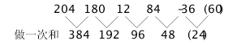
新数列是公比为1/2的等比数列。因此本题选A。
解法二：
观察数列后三项，存在倍数关系。
-36=（12-84）×1/2；
ꂄ=（180-12）×1/2；
ꀒ=（204-180）×1/2；
（60）=[84-（-36）]×1/2。因此本题选A。
【来源】 2010年浙江公务员考试《行测》真题（A卷）第56题

第57题
【知识点】 多级数列
【答案】 C
【解析】 本题为多级数列，变化趋势平缓，优先考虑做差。
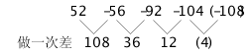
因此本题选C。
【来源】 2010年浙江公务员考试《行测》真题（A卷）第57题

第58题
【知识点】 递推数列
【答案】 D
【解析】 本题为递推数列，观察数列后两项，存在倍数关系。86=29×3-1；29=14×2+1；14=5×3-1；5=2×2+1；（173）=86×2+1。因此本题选D。
【来源】 2010年浙江公务员考试《行测》真题（A卷）第58题

第59题
【知识点】 多级数列
【答案】 D
【解析】 本题为多级数列，相邻两项之和为：
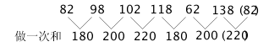
新数列为周期数列。因此本题选D。
【来源】 2010年浙江公务员考试《行测》真题（A卷）第59题

第60题
【知识点】 幂次数列
【答案】 B
【解析】 本题为幂次数列，
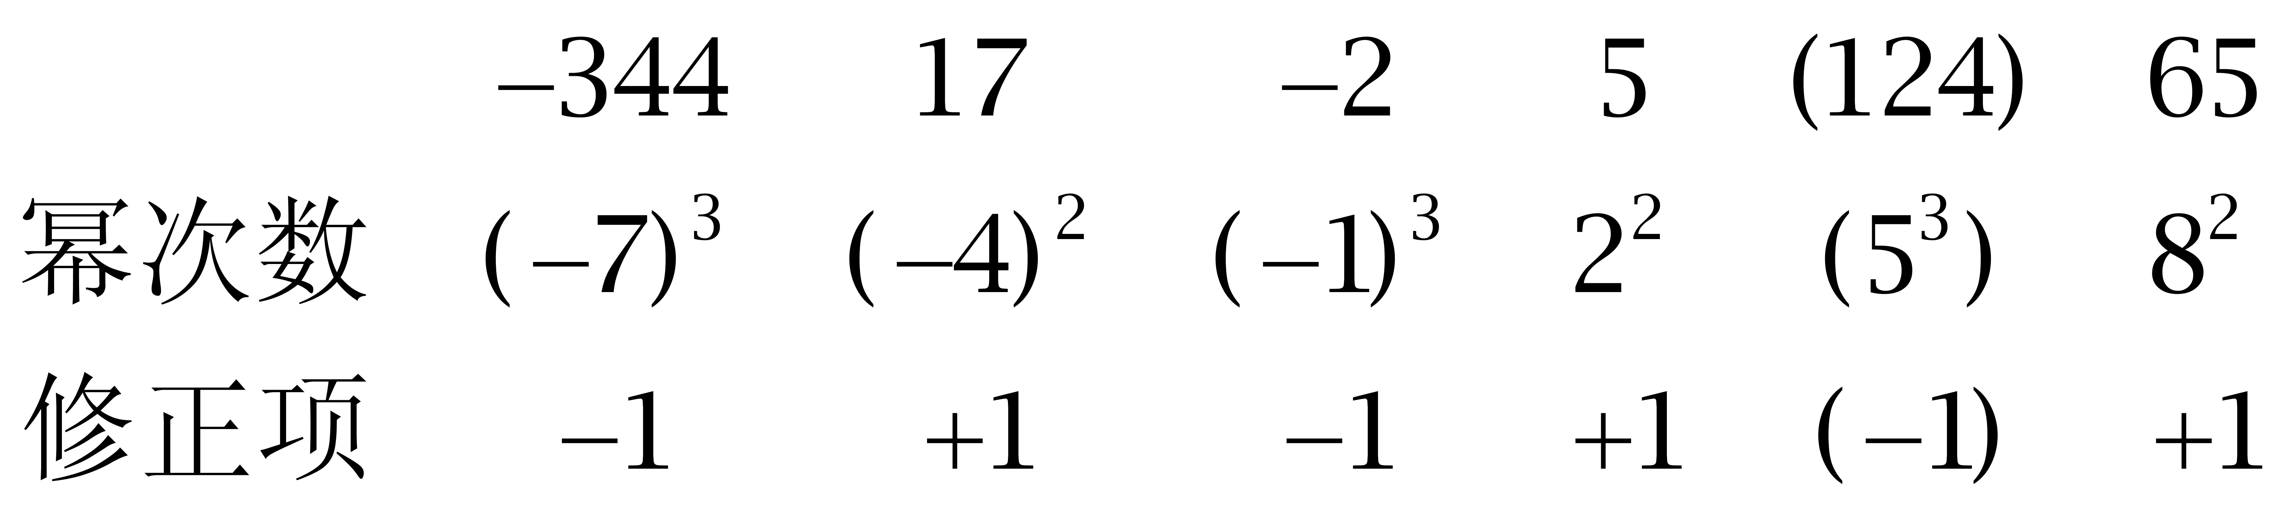
因此本题选B
【来源】 2010年浙江公务员考试《行测》真题（A卷）第60题

第61题
【知识点】 特殊数列
【答案】 C
【解析】 本题为特殊数列，特殊规律：768=（-32）×（-24）；-24=8+（-32）；-32=（-4）×8；8=12+（-4）；（-24）+768=744。因此本题选C。
【来源】 2010年浙江公务员考试《行测》真题（A卷）第61题

第62题
【知识点】 分数数列
【答案】 B
【解析】 本题为分数数列。数列整体呈递增趋势。原数列转化为：5/1，6/2，7/3，8/4，9/5，10/6，11/7。因此本题选B。
【来源】 2010年浙江公务员考试《行测》真题（A卷）第62题

第63题
【知识点】 幂次数列
【答案】 A
【解析】 本题为幂次数列。幂次数附近波动。
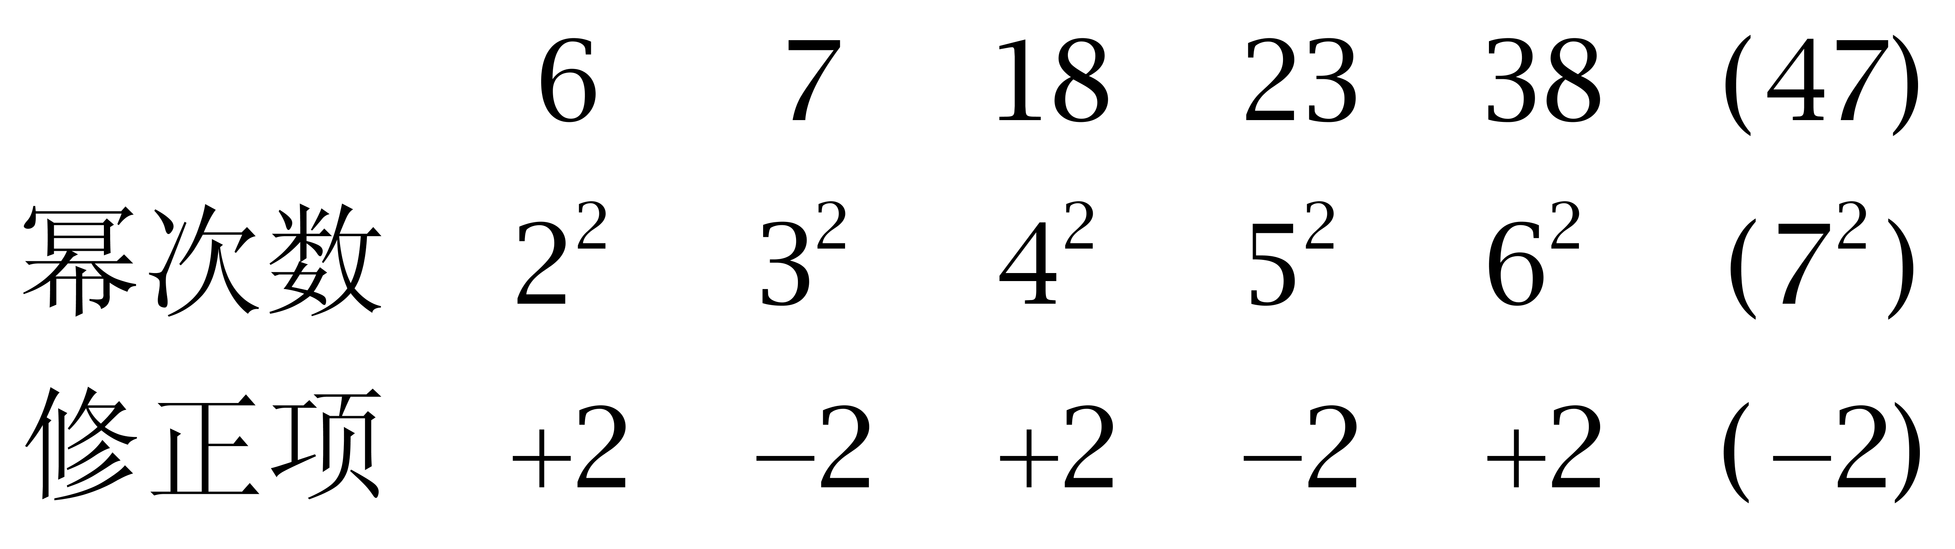
因此本题选A。
【来源】 2010年浙江公务员考试《行测》真题（A卷）第63题

第64题
【知识点】 递推数列
【答案】 D
【解析】 本题为递推数列，观察数列后两项，存在倍数关系。
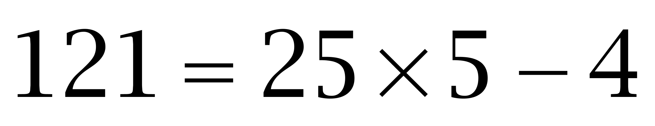；
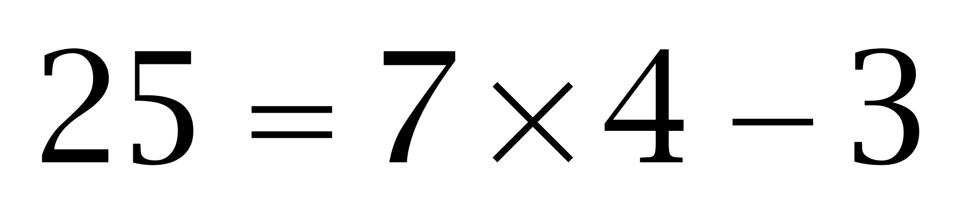；
……
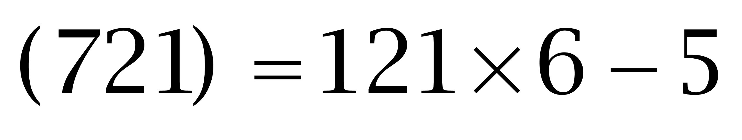。因此本题选D。
解法二：
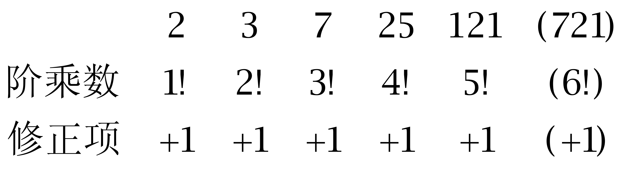
因此本题选D。
【来源】 2010年浙江公务员考试《行测》真题（A卷）第64题

第65题
【知识点】 多级数列
【答案】 A
【解析】 本题为多级数列，观察发现数列波动不大，优先考虑作差；作差得到的新数列为4、6、8、9、10、（12），为合数数列所以（61）=49+12。因此本题选A。
【来源】 2010年浙江公务员考试《行测》真题（A卷）第65题

第66题
【知识点】 代数计算
【答案】 C
【解析】 本题为常规计算，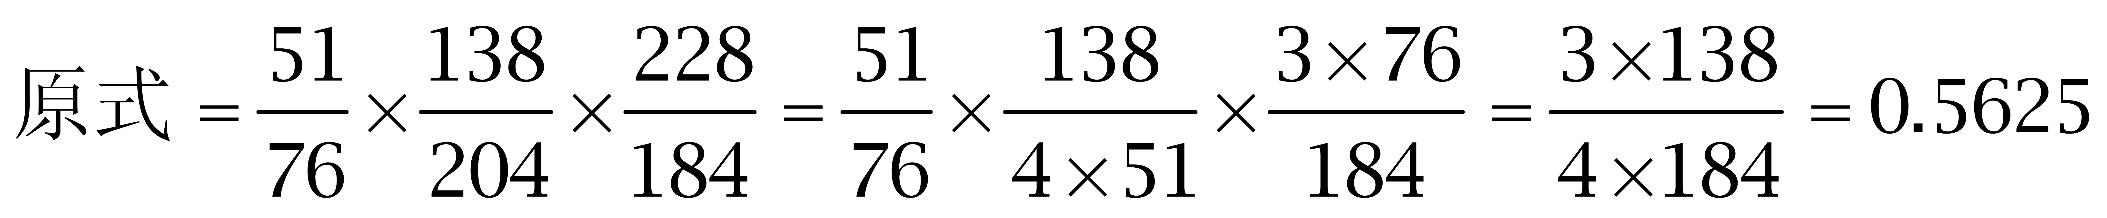。因此本题选C。
【来源】 2010年浙江公务员考试《行测》真题（A卷）第66题

第67题
【知识点】 基础计算
【答案】 D
【解析】 本题为基础计算。任意找一个符合“除以3的余数是2，除以4的余数是3”的数，如11，则它除以12的余数就是11。
解法二：有一个自然数“x”，除以3的余数是2，除以4的余数是3，根据余数口诀“差同减差”，这个数可以表示为12n-1，它除以12的余数是11，因此本题选D。
【扩展】同余问题核心口诀：“最小公倍数作周期，余同取余，和同加和，差同减差”，3与2的差是1,4与3的差也是1，即为“差同”，12是3和4的最小公倍数。
【来源】 2010年浙江公务员考试《行测》真题（A卷）第67题

第68题
【知识点】 基础计算
【答案】 C
【解析】 本题为基础计算。
方法一：设这个四位数是X，X/15+X/12+X/10=1365，解得X=5460，故这四个数字的和是5+4+6+0=15。
方法二：这个四位数可以被15整除，即可以被3，5整除，若能被3整除，则四个数字之和一定整除3，只有C选项符合，因此本题选C。
【来源】 2010年浙江公务员考试《行测》真题（A卷）第68题,今日作业-数量1-数字特性第20题

第69题
【知识点】 排列组合基本原理
【答案】 A
【解析】 本题为排列组合问题。用0、1、2构成的数字中，小于1010的非零数字。根据位数分为如下几类：
①一位数，有1、2，共2个数字；
②两位数，十位为1、2共2种情况，个位为0、1、2共3种情况，共有2×3=6个数字；
③三位数，百位为1、2共2种情况，十位和个位没有限定，有3种情况，共有2×3×3=18个数字；
④四位数，小于1010，有1000，1001，1002，共3个数字。
则小于1001的非零自然数有2+6+18+3=29个。所以1010排在30位，因此本题选A。
【来源】 2010年浙江公务员考试《行测》真题（A卷）第69题

第70题
【知识点】 代数计算
【答案】 A
【解析】 本题为常规计算。根据新运算的定义可知x△y表示从x开始连续y个整数的和，由等差数列的求和公式（Sn=na1+n(n-1)d/2）可知，x△y=xy+y(y-1)/2 所以（26△15）＋（10△3）= 26×15+15×14/2+10+11+12=528，因此本题选A。
【来源】 2010年浙江公务员考试《行测》真题（A卷）第70题

第71题
【知识点】 反向构造
【答案】 B
【解析】 本题为最值问题。
题干出现“都...最少”，可知本题为多集合反向构造，根据四集合“都”最少公式：A+B+C+D-3×总，故四项球类运动都喜欢的至少有1180+1360+1250+1040-3×1600=30人。因此本题选B。
注意：两集合“都”最少：A+B-总；三集合“都”最少：A+B+C-2×总；四集合“都”最少：A+B+C+D-3×总

【来源】 2010年浙江公务员考试《行测》真题（A卷）第71题

第72题
【知识点】 工程方程类
【答案】 A
【解析】 本题为工程问题，根据两人&quot;各”花20分钟，设甲、乙生产螺丝的时间分别为x、y，则生产螺丝帽的时间分别为20-x、20-y。根据&quot;共”生产螺丝和螺丝帽134个，可得3x+9×（20-x）+2y+7×（20-y）=134，化简得6x+5y=186。由6x、186都是6的倍数，可知5y也是6的倍数，故y的取值为6、12、18（y≤20），依次代入上式，只有y=18、x=16符合。故生产的螺丝&quot;比”螺丝帽多（3×16+2×18）-（9×4+7×2）=34个。因此本题选A。解法二：鸡兔同笼法。假设两人20分钟都生产螺丝，则共生产螺丝（2+3）×20=100个。甲每分钟生产螺丝帽比螺丝多9-3=6个，乙每分钟多7-2=5个。设甲、乙分别生产了x、y分钟螺丝帽，由&quot;共”生产螺丝和螺丝帽134个，可得6x+5y=134-100，5y的尾数只能是0或5，只有当y=2，x=4时满足条件。故两人共生产螺丝帽4×9+2×7=50个，生产螺丝134-50=84个，螺丝&quot;比”螺丝帽多84-50=34个。因此本题选A。
【来源】 2010年浙江公务员考试《行测》真题（A卷）第72题

第73题
【知识点】 平面几何
【答案】 C
【解析】 本题为几何问题。由四边形EBCD与△AED的面积之比为3:2知，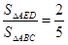；设D到AB的距离为h，则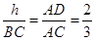，故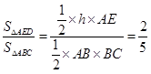，所以AE=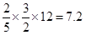，因此本题选C。
【来源】 2010年浙江公务员考试《行测》真题（A卷）第73题

第74题
【知识点】 基本方程（组）
【答案】 D
【解析】 本题为基本方程问题。【方法一】设男女会员的人数分别是x和y，依题意得：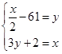解得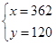，所以该俱乐部共有会员362+120=482人。
【方法二】设男女会员的人数分别是x和y，女会员的人数比男会员的一半少61人，x/2－61＝y，则总人数＝男会员＋女会员＝x＋（x/2－61）＝3x/2-61，则总会员人数加61能被3整除，只有D选项满足，因此本题选D。
【来源】 2010年浙江公务员考试《行测》真题（A卷）第74题,【长线班】数量1-数字特性及方程第6题

第75题
【知识点】 最不利构造
【答案】 B
【解析】 本题为最值问题。
从10位候选人中选2人共有种票，题干标志词“至少...保证”，考查最不利原则问题，答案=最不利情况数+1。最不利的情况为，要使10位选举人投了相同两位候选人的票，那么9位选举人投了相同两位候选人的票。所以至少需要45×9=405个人投票，那么只需要再加一人就可以保证有不少于10人投了相同两位候选人的票，所以至少要有406人投票，因此本题选B。
【来源】 2010年浙江公务员考试《行测》真题（A卷）第75题,2019年广东省肇庆市鼎湖区事业单位集中公开招聘工作人员考试 《职业能力测验》第44题

第76题
【知识点】 平面几何
【答案】 C
【解析】 本题为几何问题，设&quot;正方形”HFGE的边长为x，由四边形IBFD是&quot;正方形”可知，ID=DF=IB=4cm；由三角形相似定理可知，△EHD相似于△DIA，则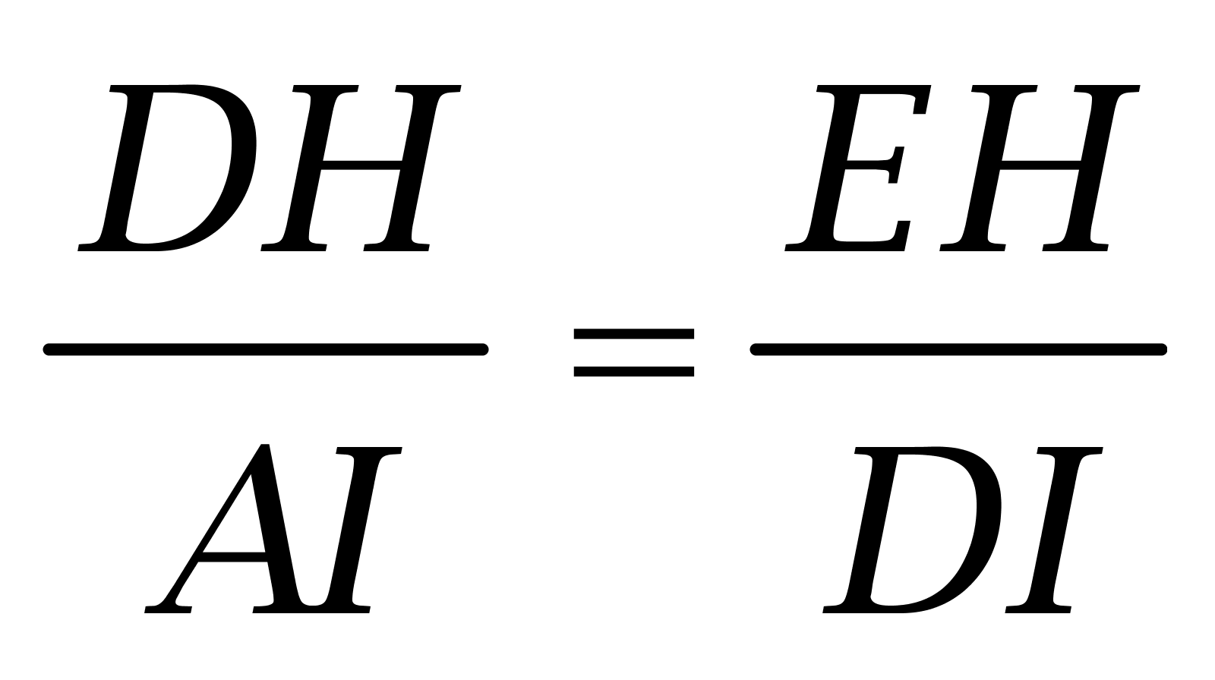，即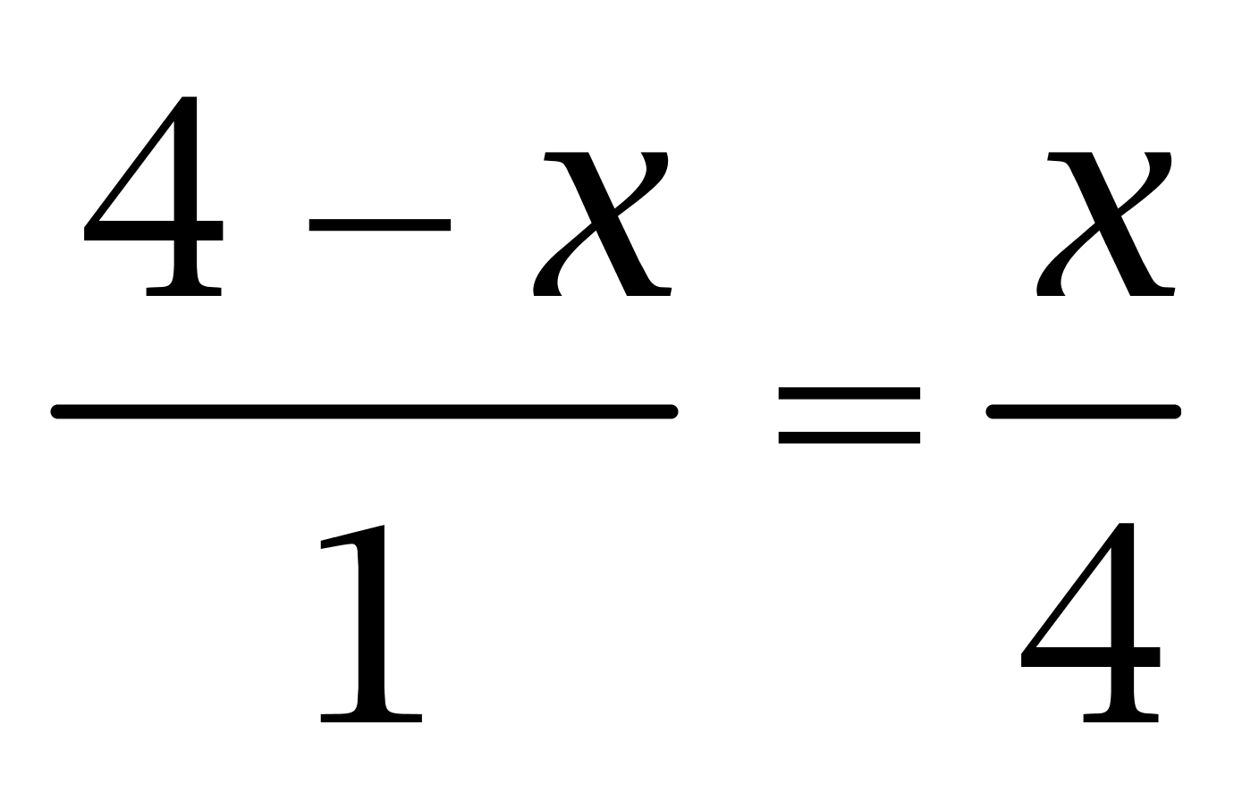，解得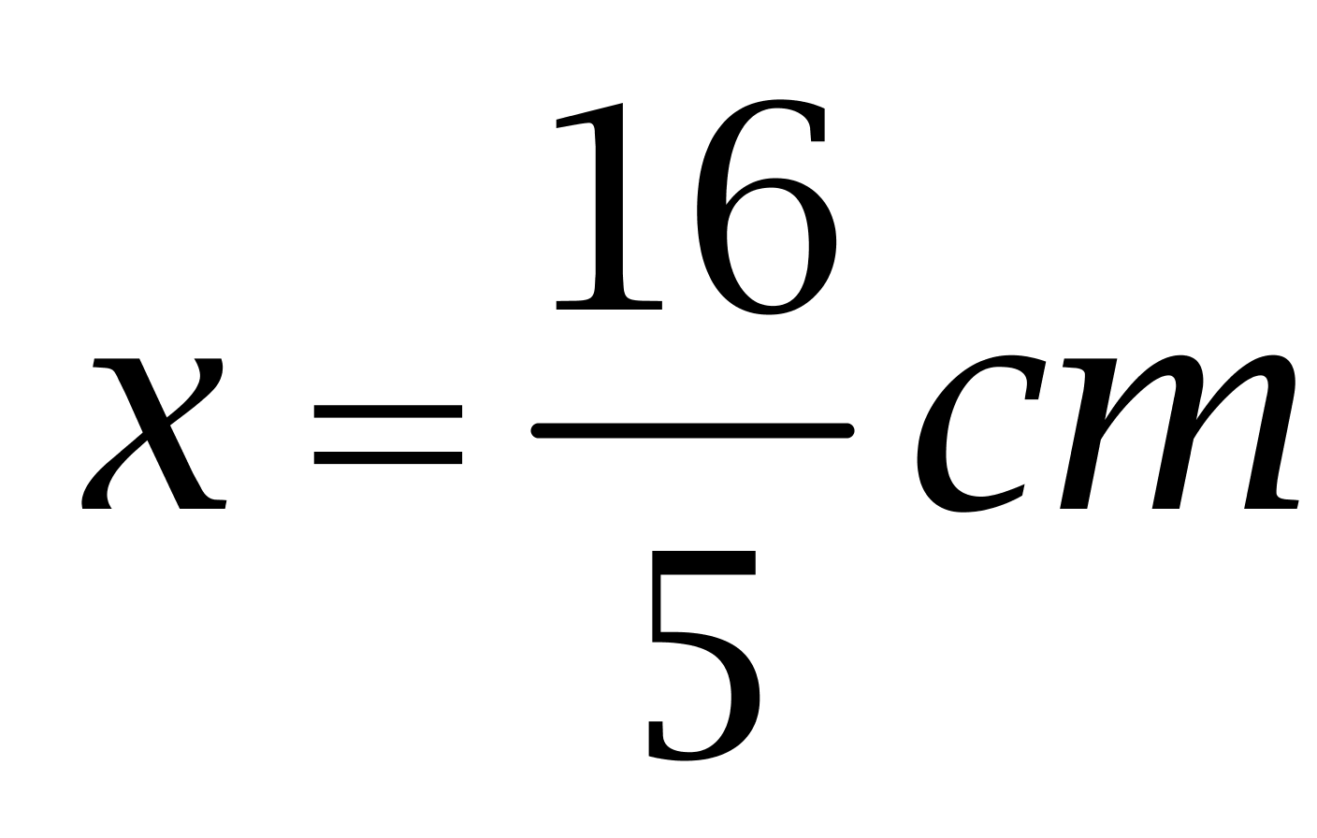。&quot;正方形”HFGE的面积为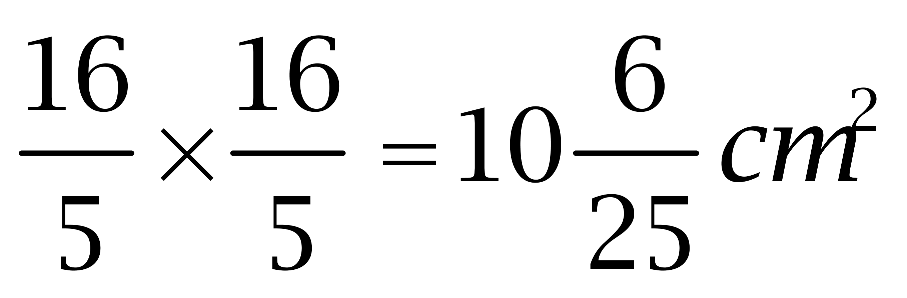。因此本题选C。
【来源】 2010年浙江公务员考试《行测》真题（A卷）第76题

第77题
【知识点】 基础费用
【答案】 A
【解析】 本题为费用问题。设去年每本书的利润为1，总销量为1，则去年总利润为1；由题意可知，今年的利润为0.8，总销量为1.7，总利润为0.8×1.7=1.36，则今年的总利润比去年多36%，因此本题选A。
【来源】 2010年浙江公务员考试《行测》真题（A卷）第77题

第78题
【知识点】 钟表问题
【答案】 D
【解析】 本题为钟表问题。解法一：怪钟从5点走到8点50经过了3×100+50=350分钟，又因为怪钟每天为1000分钟，正常钟为1440分钟，设正常钟走过了X分钟，则有350/1000=X/1440，解得X=504，从12点开始经过了504分钟，时间为20时24分。
解法二：怪钟从5点走到8点50分，走了3.5小时即走了一天的35%，相当于正常时间24×0.35=8.4小时，实际时间为12+8.4=20.4时，即20点24分。因此本题选D。
【来源】 2010年浙江公务员考试《行测》真题（A卷）第78题

第79题
【知识点】 蒸发稀释
【答案】 A
【解析】 本题为溶液问题，根据第一次&amp;quot;加入”后浓度为6%，赋值溶质盐的重量为6，则溶液为100；设加入水的重量为x，根据第二次&amp;quot;加入”后浓度为4%，可得6÷（100+x）=4%，解得x=50。故第三次&amp;quot;加入”同样多的水后，盐水浓度是6÷（100+50+50）=3%。因此本题选A。
【来源】 2010年浙江公务员考试《行测》真题（A卷）第79题

第80题
【知识点】 相遇追及
【答案】 A
【解析】 本题为行程问题。设甲、乙两人速度分别为和，列方程得
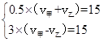，
解得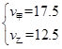，
因此本题选A。
【来源】 2010年浙江公务员考试《行测》真题（A卷）第80题

第81题
【知识点】 数量类
【答案】 D
【解析】 本题属于数量类，主要考查面数量。
题干图形中，面的个数均为1；
选项图形中，面的个数依次为4、3、7、1。
因此本题选D。
【来源】 2010年浙江公务员考试《行测》真题（A卷）第81题

第82题
【知识点】 数量类
【答案】 A
【解析】 本题属于数量类，主要考查素数量和分组换算。
利用“图1+图3=2*图2”
即“2△+2▽+2△=2（1△+5▽）”
换算关系为：“1△=4▽”，
题干图形换算为▽的数量依次为10、9、8、7，应选择换算后为6个▽的图形。
因此本题选A。

【来源】 2010年浙江公务员考试《行测》真题（A卷）第82题

第83题
【知识点】 数量类
【答案】 D
【解析】 本题属于数量类，主要考查面数量。
题干图形均有6个面。
因此本题选D。
【来源】 2010年浙江公务员考试《行测》真题（A卷）第83题

第84题
【知识点】 数量类
【答案】 B
【解析】 本题属于数量类，主要考查线数量。
题干图形均有3条曲线。
因此本题选B。

【来源】 2010年浙江公务员考试《行测》真题（A卷）第84题,今日作业-判断-图推数量类第14题,【长线班】判断2-图形推理2第31题

第85题
【知识点】 位置类
【答案】 A
【解析】 本题属于位置类，主要考查形形关系。
题干图形中共有7个元素，其中有3对相同元素。
一组相同元素横向相邻，一组相同元素竖向相邻，一组相同元素不相邻。
因此本题选A。
【来源】 2010年浙江公务员考试《行测》真题（A卷）第85题,08.19今日作业-判断推理第3题

第86题
【知识点】 位置类
【答案】 A
【解析】 本题属于位置类，主要考查平移。
题干图形均为9宫格，有3个移动主体。
“单独笑脸”依次顺时针移动1格；
“成对笑脸”依次顺时针移动2格。
因此本题选A。
【来源】 2010年浙江公务员考试《行测》真题（A卷）第86题

第87题
【知识点】 数量类
【答案】 C
【解析】 本题属于数量类，主要考查线数量与计算规律。
第一行短线段个数分别为3、3、4，加起来的和为10；
第二行段线段的个数分别为4、3、3，加起来的和为10；
第二行段线段的个数分别为3、4，应该填入一个有3条直线的图形。
因此本题选C。
【来源】 专项模考-判断（一）第20题,6.20今日作业-判断推理第13题,09.12今日作业-判断推理第13题,专项模考-判断（一）第20题,02.14今日作业-判断推理第13题,2010年浙江公务员考试《行测》真题（A卷）第87题,5.29今日作业-判断推理第13题,08.21今日作业-判断推理第13题

第88题
【知识点】 数量类
【答案】 D
【解析】 本题属于数量类，主要考查对称轴数量。
每行图形的对称轴的数目分别是1，2，1；
应选择一个对称轴数量为1的图形。
因此本题选D。
【来源】 2010年浙江公务员考试《行测》真题（A卷）第88题

第89题
【知识点】 映射类
【答案】 B
【解析】 本题属于语法类，主要考查目的对应关系。
明星通过媒体炒作，明星是主体，媒体是媒介，炒作是目的，三者属于对应关系。
A项：政策不是媒介，排除；
B项：商品通过市场交换，商品是主体，市场是媒介，交换是目的，三者属于对应关系，当选；
C项：武器是战争的工具，而非媒介，排除；
D项：分歧不是主体，排除。
因此本题选B。
【来源】 2010年浙江公务员考试《行测》真题（A卷）第89题

第90题
【知识点】 映射类
【答案】 C
【解析】 本题属于映射类，主要考查材料与产物的对应关系。
水泥是建筑的主要材料，粉刷装饰建筑。
A项：拉链不是皮包的主要材料，排除；
B项：钢铁是大桥的主要材料，但'焊接”是一种制造工艺，不具有装饰作用，排除；
C项：木材是家具的主要材料，油漆装饰家具，与题干逻辑关系一致，符合；
D项：音符不是材料，排除。
因此本题选C。
【来源】 2010年浙江公务员考试《行测》真题（A卷）第90题

第91题
【知识点】 语法类
【答案】 C
【解析】 本题属于语法类，主要考查造句子。
解决冲突为了和谐，冲突是对象，解决是主体动作，和谐是目的，三者属于对应关系。
A项：爆发不是主体动作，排除；
B项：富裕不是主体动作，排除；
C项：消除噪音为了安静，噪音是对象，消除是主体动作，安静是目的，三者属于对应关系，当选；
D项：镇定不是主体动作，排除。
因此本题选C。
【来源】 2010年浙江公务员考试《行测》真题（A卷）第91题,2018年10月28日吉林省法院文职招聘《综合知识》真题第68题

第92题
【知识点】 映射类
【答案】 D
【解析】 本题属于映射类，主要考查群体属性对应关系。
战士群体的印象是勇敢的。
A项：职员的群体印象是勤勉的，排除；
B项：学者的群体印象是有学识的，排除；
C项：僧侣的群体印象是善良的，排除；
D项：农民群体的印象是朴实的，当选。
因此本题选D。
【来源】 专项模考-判断（一）第26题,专项模考-判断（一）第26题,2010年浙江公务员考试《行测》真题（A卷）第92题

第93题
【知识点】 语义类
【答案】 D
【解析】 本题属于语义类，主要考查近义关系。
锦衣玉食指奢华，属于近义关系。
A项：汗牛充栋指藏书多，与辛苦无明显逻辑关系，排除；
B项：噤若寒蝉指因害怕而不敢说话，与寒冷无明显逻辑关系，排除；
C项：吹毛求疵与洁癖无明显逻辑关系，排除；
D项：城下之盟指屈辱，属于近义关系，当选。
因此本题选D。
【来源】 2010年浙江公务员考试《行测》真题（A卷）第93题

第94题
【知识点】 语法类
【答案】 C
【解析】 本题属于语法类，主要考查动宾关系。
回顾历程属于动宾关系，回顾历程并不使历程发生改变，且历程是抽象事物。
A项：集会是具体事物，排除；
B项：增强实力使实力发生改变，排除；
C项：展现活力属于动宾关系，展现活力并不使活力发生改变，且活力是抽象事物，当选；
D项：加快速度使速度发生改变，排除。
因此本题选C。
【来源】 2010年浙江公务员考试《行测》真题（A卷）第94题

第95题
【知识点】 映射类
【答案】 C
【解析】 本题属于映射类，主要考查对应关系。
A项：电脑连接网络，属于主宾关系，运输货物属于动宾关系，前后逻辑关系不一致，排除；
B项：流量可指网络传输的数据量，属于对应关系，交通属于运输，属于种属关系，前后逻辑关系不一致，排除；
C项：利用网络完成交流，利用航线完成运输。交流的方式有多种，利用网络是其中一种；运输的方式有多种，利用航线是其中一种；网络和航线都是看不见的抽象的。网络连接交流双方的两端；航线连接出发地和目的地两端，都类似于连接的管道，前后逻辑关系一致，当选。
D项：利用网络查询，网络起到间接作用；车辆具有运输的功能，起到直接作用，前后逻辑关系不一致，排除。
因此本题选C。
【来源】 2010年浙江公务员考试《行测》真题（A卷）第95题

第96题
【知识点】 语法类
【答案】 C
【解析】 本题属于语法类，主要考查动宾关系。
A项：风险和巨大属于偏正关系，制度和激进无明显逻辑关系，排除；
B项：风险和信用无明显逻辑关系，制度和管理属于偏正关系，排除；
C项：规避风险，完善制度，均属于动宾关系，且均为现代企业要遵循的准则，当选；
D项：减少风险和缺少制度都属于动宾关系，但减少说明原本就有，而缺少说明原来没有，二者程度不一致，排除。
因此本题选C。
【来源】 2010年浙江公务员考试《行测》真题（A卷）第96题

第97题
【知识点】 语法类
【答案】 B
【解析】 本题属于语法类，主要考查动宾关系。
A项：实践决定理论，理论指导实践，二者属于辩证对应关系，规划和设计属于并列关系，排除；
B项：建构理论和设计图纸都属于动宾关系，当选；
C项：理论和完美属于偏正关系，严密和设计也属于偏正关系，但顺序颠倒，排除；
D项：理论和系统属于偏正关系，设计程序属于动宾关系，排除。
因此本题选B。
【来源】 2010年浙江公务员考试《行测》真题（A卷）第97题

第98题
【知识点】 翻译推理
【答案】 C
【解析】 本题属于翻译推理，主要考查复句翻译。
翻译题干：①甲→乙；②有些甲→丙；③乙→丁；④戊→-丁；⑤有些戊→丙。
A项：②换位可得：有些丙→甲，结合①③可得：有些丙→甲→乙→丁，即有些丙属于丁，可以推出；
B项：③的逆否命题是：-丁→-乙，与④进行递推可知：戊→-乙，即没有戊属于乙，可以推出；
C项：①③递推可知：⑥甲→丁，④的逆否命题是：⑦丁→-戊，⑥⑦递推可知：甲→-戊，即所有甲都不是戊，不能推出'有些甲属于戊”；
D项：由⑥可知：甲属于丁，可以推出。
因此本题选C。
【来源】 2010年浙江公务员考试《行测》真题（A卷）第98题

第99题
【知识点】 原因解释
【答案】 C
【解析】 本题属于论证类，主要考查原因解释。
需要解释的矛盾是：经常参加体育锻炼的居民数近两年来不断上升，而该健身中心的顾客数略有下降。
A项：该项说明健身中心的顾客数下降有可能是因为统计数据有误，可以解释，排除；
B项：居民去公园锻炼而不去健身中心，这会导致健身中心顾客数量下降，可以解释，排除；
C项：该项只能说明题干所述数据是可靠的，但不能解释矛盾；
D项：尽管健身人数增加，但新开发了许多健身中心，还是会分流客源，使得该健身中心的顾客数略有下降，可以解释，排除。
因此本题选C。
【来源】 2012年深圳公务员考试《行测》真题第76题,2010年浙江公务员考试《行测》真题（A卷）第99题

第100题
【知识点】 论证类
【答案】 A
【解析】 本题属于论证类，主要考查举例归纳论证。
论点：多功能防盗系统对于防止盗窃事件的发生起到了重要作用。
论据：物业管理部门为该小区安装了技术先进的多功能防盗系统，结果该小区盗窃事件的发生率显著下降。
A项：增加新论据。其他小区的盗窃事件增加了，而该小区因安装了防盗系统盗窃事件减少了，说明防盗系统是有用的，具有加强作用；
B项：增加反向论据。该项举例直接说明防盗系统的防盗效果不佳，具有削弱作用；
C项：增加反向论据。该项指出治安加强，盗窃事件整体减少，说明该小区盗窃事件的减少并非是防盗系统所起的作用，具有削弱作用；
D项：无关选项。&quot;其他防盗措施有防盗效果”与该防盗系统是否具有防盗效果无关，排除；
因此本题选A。
【来源】 2010年浙江公务员考试《行测》真题（A卷）第100题

第101题
【知识点】 论证类
【答案】 D
【解析】 本题属于论证类，主要考查演绎论证。
已知前提：中国生产的汽车比其他国家生产的汽车要便宜的多。
已知结论：中国汽车将占据其他国家的一部分汽车市场；
默认假设：说明价格因素对汽车市场的影响，而其他因素影响较小。
Ⅰ.支持论据。中国汽车油耗低于其他国家，能使他在市场上占优势，有加强作用，但不是必要条件，排除；
Ⅱ.必要前提。中国汽车要因价格低廉占据其他国家的市场，那么对于购车者而言，在购车时要考虑价格因素，中国汽车才可能占领他国市场，故Ⅱ的假设是必要的；
Ⅲ.必要前提。使用否定代入法，中国汽车如果耐用性很差，则即使价格低也未必能占领他国市场，故Ⅱ的假设是必要的；
Ⅳ.反向论据。如果汽车购买者具有较高的品牌忠诚度，那么其他国家的购车者还会购买原来的品牌，这些市场就不会被中国汽车占据，具有削弱作用。
Ⅱ、Ⅲ的假设是必要的。
因此本题选D。
【来源】 2010年浙江公务员考试《行测》真题（A卷）第101题

第102题
【知识点】 论证类
【答案】 B
【解析】 本题属于论证类，主要考查演绎论证。
论点：'官员身份”在院士评选中起到了非常大的作用。
论据：统计数据披露：两院新增院士中，八成及以上是官员。
A项：无关选项。是否有这样的规定与'官员身份”在评选中能否发挥作用无关，排除；
B项：增加反向论据。优秀学者担任了行政职务，说明他们首先是优秀的学者，然后才担任了行政职务，并不是因为先有'官员身份”才当了院士，那么'官员身份”在评选过程中并没有发挥作用，具有削弱作用；
C项：不明确选项。'官员身份”的学者比例如何，都不能确定在评选过程中'官员身份”是否发挥了作用，排除；
D项：不明确选项。兼任学者的优秀官员是否入选为院士不得而知，所以，无法确定'官员身份”在评选院士时是否起作用，排除。
因此本题选B。
【来源】 2010年浙江公务员考试《行测》真题（A卷）第102题

第103题
【知识点】 论证类
【答案】 C
【解析】 本题属于论证类，主要考查对比归纳论证。
论点：西方发达国家的大学生更具有创业才能。
论据：我国应届高校毕业生中选择自主创业的比例远远低于西方国家。
A项：该项指出中国的创业环境不佳，与'创业才能”无关，论题不一致，排除；
B项：不明确选项。中国高校毕业生基数大，只能说明创业比例虽低，但是创业人数可能更多，但创业人数多少不能说明创业才能高低，效果不明确，排除；
C项：增加反向论据。创业成功率直接说明了创业才能，西方国家大学生的创业成功率不比中国大学生高，说明他们的创业才能不比中国大学生高，具有削弱作用；
D项：无关选项。喜欢挑战自我只能说明创业积极性高，但无法说明创业才能强，论题不一致，排除。
因此本题选C。
【来源】 2010年浙江公务员考试《行测》真题（A卷）第103题

第104题
【知识点】 论证类
【答案】 D
【解析】 本题属于论证类，主要考查对比归纳论证。
论点：A市的居民比B市的居民更喜爱阅读。
论据：A市的图书销售量高于B市。
A项：切断联系。'A市的人口比B市多”，A市的图书销售量自然就高于B市，因此，无法推出'A市居民比B市更爱阅读”，具有削弱作用；
B项：切断联系。该项指出'A市的图书销售量高于B市”缘于B市居民也去A市购买图书，不能由此说明'A市居民比B市更爱阅读”，具有削弱作用；
C项：切断联系。B市居民主要通过借书获取图书，而非购书，所以，不能由图书销售量来衡量居民是否喜爱阅读，具有削弱作用；
D项：增加新论据。A市的书价高于B市，A市的居民还愿意购买图书，说明'A市居民比B市居民更爱阅读”，具有加强作用。
因此本题选D。
【来源】 2010年浙江公务员考试《行测》真题（A卷）第104题,2015年辽宁铁岭银州区事业单位考试《职业能力倾向测验》真题第94题

第105题
【知识点】 原因解释
【答案】 C
【解析】 本题属于论证类，主要考查原因解释。
矛盾需要解释的现象是：高仿合成皮草，受到了家具制造商广泛的好评，但各地为获取皮毛而对珍稀动物进行捕杀的活动却并没有减少。
A项：该项将新旧合成皮草的生产成本进行比较，与'获取皮毛”无关，不能解释；
B项：该项说明高仿合成皮草能很好地替代动物皮毛，可以减少对动物的捕杀，不能解释；
C项：该项说明虽然减少了家具饰品上动物皮毛的使用，但皮草服饰上对动物皮毛的需求却增加了，那么为获取皮毛进行的动物捕杀就不会减少，可以解释；
D项：'免费赠送家具饰品”与'获取皮毛”无关，不能解释。
因此本题选C。
【来源】 2010年浙江公务员考试《行测》真题（A卷）第105题,2015年贵州六盘水市事业单位考试《职业能力倾向测验》真题第97题

第106题
【知识点】 单定义
【答案】 C
【解析】 本题属于单定义中的脉络型，主要考查“法学”相关的知识。
留置权的关键信息是：（1）债务人不履行到期债务；（2）债权人可以留置已经合法占有的债务人的动产。
A项：债务人甲拒付维修费，债权人丙已合法占有此物，故丙有权留置该物品，说法错误，排除。
B项：债权人乙对于债务人甲厂里的机器设备尚未“合法占有”，因此乙对这些设备并不享有留置权，说法错误，排除。
C项：债权人乙对于债务人甲的运输货物已经“合法占有”，因此乙某可以留置该运输货物，说法正确，当选。
D项：债权人孙某合法占有债务人李某的代购产品，因此孙某有权留置该批产品，说法错误，排除。
因此本题选C。
【来源】 2010年浙江公务员考试《行测》真题（A卷）第106题

第107题
【知识点】 单定义
【答案】 B
【解析】 本题属于单定义中的脉络型，主要考查“医学”相关的知识。
恐惧症是指：对某种物体或某种环境的非理性的、不适当的恐惧感。
A项：被壮硕的狼狗盯着，说明面临危险，因此吓得跑掉可以理解，并非“非理性的、不适当的恐惧感”，不符合定义，排除。
B项：看到印有深海的图片，属于“面对某种物体”，感到呼吸困难、心跳加快，属于“对深海非理性的、极端的恐惧”，符合定义，当选。
C项：同事醉酒开车，说明情况危险，因此小李害怕可以理解，并非“非理性的、不适当的恐惧感”，不符合定义，排除。
D项：脑海中浮现恐怖场景，是想象中的画面，并非“面对某种物体或环境”，不符合定义，排除。
因此本题选B。
【来源】 2014年河北公务员考试《行测》真题第87题,2010年浙江公务员考试《行测》真题（A卷）第107题,2015年河南省新郑市事业单位考试《职业能力倾向测验》第58题

第108题
【知识点】 单定义
【答案】 A
【解析】 本题属于单定义中的要件型，主要考查“方式”这一个要件。
形式公正的方式是：对同样的事件平等对待，对所有人统一标准。
A项：“凡进必考”体现出对所有人平等对待、统一标准，符合定义，当选。
B项：对“收入差距”进行调节，违背了对所有人平等对待、统一标准，不符合定义，排除，
C项：保护濒临灭绝的生物，意味着对其他没有濒临灭绝的生物没有采用平等对待，不符合定义，排除。
D项：对某件商品设立低价，而不是对所有商品，没有平等没有统一，不符合定义，排除。
因此本题选A。
【来源】 2010年浙江公务员考试《行测》真题（A卷）第108题

第109题
【知识点】 单定义
【答案】 B
【解析】 本题属于单定义中的脉络型，主要考查“法学”相关的知识。
继续犯是指：犯罪行为与该行为引起的不法状态在一定时间内处于继续状态。
A项：不正当男女关系并非“犯罪行为”，且“杀人”并非“处于继续状态”，不符合定义，排除。
B项：徇私舞弊是“犯罪行为”，将李某非法拘禁是“该行为引起的不法状态”，拘禁3日未间断，属于“处于继续状态的犯罪”，符合定义，当选。
C项：非法行医三年多，并非“在一定时间内处于继续状态”，不符合定义，排除。
D项：“暴力抗法”并非是“走私毒品”引起的不法状态，也并非“在一定时间内处于继续状态”，不符合定义，排除。
因此本题选B。
【来源】 2010年浙江公务员考试《行测》真题（A卷）第109题

第110题
【知识点】 单定义
【答案】 D
【解析】 本题属于单定义中的要件型，主要考查“方式”和“目的”这两个要件。
印象管理的关键信息是：（1）方式：以一种与当前的社会情境或人际背景相吻合的形象来展示自己；（2）目的：确保他人对自己做出愉快的评价。
A项：经纪人想办法让明星多参与节目提高人气，未体现（2）目的：确保他人对自己做出愉快的评价，不符合定义，排除。
B项：董事长批评陈经理办公室凌乱，未体现（2）目的：确保他人对自己做出愉快的评价，不符合定义，排除。
C项：林某打人，未体现（1）方式：以一种与当前的社会情境或人际背景相吻合的形象来展示自己，也未体现（2）目的：确保他人对自己做出愉快的评价，不符合定义，排除。
D项：面试前小李精心准备，体现出（1）方式：以一种与当前的社会情境或人际背景相吻合的形象来展示自己；以求一次成功，体现出（2）目的：确保他人对自己做出愉快的评价，符合定义，当选。
因此本题选D。
【来源】 2010年浙江公务员考试《行测》真题（A卷）第110题

第111题
【知识点】 简单计算
【答案】 A
【解析】 本题为简单计算问题。
定位文字材料可知，2009年上半年第一产业增加值12025亿元，第二产业增加值70070亿元，第三产业增加值57767亿元。可见2009年上半年，我国国内生产总值为12025+70070+57767=139862亿元。
因此本题选A。
【注意点】选项末两位不同，可用尾数法。

【来源】 2010年浙江公务员考试《行测》真题（A卷）第111题

第112题
【知识点】 简单计算
【答案】 C
【解析】 本题为简单计算问题。
定位文字材料可知，2009年上半年，全社会固定资产投资同比增长33.5%，增速比上年同期加快7.2个百分比，可见2008年上半年全社会固定资产投资同比增长33.5%-7.2%=26.3%。
因此本题选C。

【来源】 2010年浙江公务员考试《行测》真题（A卷）第112题

第113题
【知识点】 简单计算
【答案】 B
【解析】 本题为简单计算问题。
定位文字材料可知，2009年上半年，出口5215亿美元，进口4246亿美元，贸易顺差同比减少21亿美元，则2009年上半年贸易顺差为5215-4246=969亿美元，则2008年上半年我国进出口贸易顺差为969+21=990亿美元。
因此本题选B。
【计算方法】贸易顺差=出口额-进口额＞0

【来源】 2010年浙江公务员考试《行测》真题（A卷）第113题

第114题
【知识点】 基期比重
【答案】 B
【解析】 本题为基期比重问题。
定位文字材料可知，2009年上半年，农村居民人均现金收入2733元，增长8.1%，财产性收入78元，增长9.9%。根据公式可知，2008年上半年农村居民人均财产性收入为
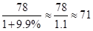元，2008年上半年人均现金收入为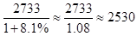元。可见2008年上半年农村居民人均财产性收入约占农村居民人均现金收入的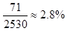。
因此本题选B。
【计算方法】

【来源】 2010年浙江公务员考试《行测》真题（A卷）第114题

第115题
【知识点】 综合分析
【答案】 C
【解析】 本题为综合分析问题。
A选项，定位文字材料可知，2009年上半年固定资产投资同比增长33.5%，即快速增长，正确；
B选项，定位文字材料可知，2009年上半年社会消费品零售总额同比增长15.0%，其中城市消费品零售总额同比增长14.4%，县及县以下消费品零售额增长16.4%，可见14.4%＜16.4%，即国内市场销售平稳较快增长，县及县以下增长快于城市，正确；
C选项，定位文字材料可知，2009年上半年进出口总额同比下降23.5%，可见并不是平稳回升，错误；
D选项，定位文字材料可知，城镇居民人均可支配收入增长9.8%，农村居民人均现金收入增长8.1%，转移性收入分别增长16.0%、31.4%，可见城乡居民收入继续增长，转移性收入增幅较大，正确。
因此本题选C。
【知识点】A选项，直接读数；B选项，直接读数比较；C选项，直接读数；D选项，直接读数。

【来源】 2010年浙江公务员考试《行测》真题（A卷）第115题

第116题
【知识点】 基期量计算
【答案】 B
【解析】 本题为基期量计算问题。
定位文字材料第二段可知，2008年全年水资源总量27127亿立方米，比上年增加7.4%。根据公式可知，2007年全年我国水资源总量为
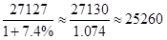亿立方米。

因此本题选B。
【计算方法】

【来源】 2010年浙江公务员考试《行测》真题（A卷）第116题

第117题
【知识点】 基期倍数
【答案】 D
【解析】 本题为基期倍数问题。
定位文字材料第二段可知，2008年，万元国内生产总值用水量231.8立方米，比上年下降7.9%，万元工业增加值用水量130.3立方米，下降7.0%。根据公式可知，2007年我国万元国内生产总值用水量是万元工业增加值用水量的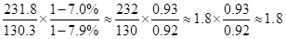倍。

因此本题选D。

【来源】 2010年浙江公务员考试《行测》真题（A卷）第117题

第118题
【知识点】 现期比重
【答案】 C
【解析】 本题为现期比重问题。
定位文字材料第三段可知，2008年全年完成造林面积477万公顷，其中人工造林329万公顷。根据公式 可知，2008年全国人工造林面积约占造林总面积的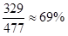。
因此本题选C。
【计算方法】

【来源】 2010年浙江公务员考试《行测》真题（A卷）第118题

第119题
【知识点】 基础增长量
【答案】 B
【解析】 本题为基础增长量问题。
定位文字材料第四段可知，2008年水泥消费量13.7亿吨，增长3.5%。根据公式可知，2008年水泥消费增加量为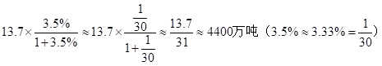，B选项最接近。

因此本题选B。
【计算方法】，，则。

【来源】 2010年浙江公务员考试《行测》真题（A卷）第119题

第120题
【知识点】 综合分析
【答案】 C
【解析】 本题为综合分析问题。
A选项，定位文字材料第一段可知，2008年我国全年建设占用耕地19.16万公顷，灾毁耕地2.48万公顷。生态退耕0.76万公顷，因农业结构调整减少耕地2.49万公顷，可见总和为19.16+2.48+0.76+2.49=24.89万公顷，即减少了24.89万公顷，正确；
B选项，定位文字材料第二段可知，2008年年末全国大型水库蓄水总量1962亿立方米，比上年末多蓄水93亿立方米，可见2007年年末全国大型水库蓄水量为1962-93=1869亿立方米，正确；
C选项，定位文字材料第三段可知，截至2008年底，我国自然保护区达到2538个，其中国家级自然保护区303个，根据公式 可知，国家级自然保护区占自然保护区的比重为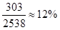，可见比重低于13%，错误；

D选项，定位文字材料第四段可知，2008年乙烯消费量998万吨，下降2.9%。根据公式可知，2007年乙烯消费量为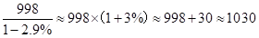万吨，可见2007年全国乙烯消费量超过1000万吨，正确。

因此本题选C。
【计算方法】 ，，增长率小于5%时，可以利用除化乘。

【知识点】A选项，简单计算；B选项，简单计算；C选项，现期比重；D选项，基期量计算。

【来源】 2010年浙江公务员考试《行测》真题（A卷）第120题

第121题
【知识点】 基础增长率
【答案】 A
【解析】 本题为基础增长率问题。
定位表格材料可知，山东2007年度财政收入约1675亿元（注意单位），2008年度财政收入约1957亿元，根据公式可知，山东2008年度财政收入在2007年度基础上约增长了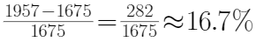，A选项最接近。
因此本题选A。
【计算方法】
【来源】 2010年浙江公务员考试《行测》真题（A卷）第121题

第122题
【知识点】 直接读数比较
【答案】 C
【解析】 本题为直接读数比较问题。
定位表格材料可知，2008年云南的财政收入为6140518万元，上海财政收入为23487464万元，山东财政收入为19570541万元，湖南财政收入为7227122万元，天津财政收入为6756168万元；四个省份均符合。
2008年云南房地产开发企业施工房屋面积为5368万平方米，上海房地产开发企业施工房屋面积为10784万平方米，山东房地产开发企业施工房屋面积为20099万平方米，湖南房地产开发企业施工房屋面积为10716万平方米，天津房地产开发企业施工房屋面积为5704万平方米。四个省份均符合。
可见2008年度“财政收入”和“房地产开发企业施工房屋面积”都比云南多的地区有天津、上海、山东和湖南，一共4个地区。
因此本题选C。

【来源】 2010年浙江公务员考试《行测》真题（A卷）第122题

第123题
【知识点】 现期倍数
【答案】 A
【解析】 本题为现期倍数问题。
定位表格材料可知，2007年，上海、新疆财政收入分别约为2074亿元、286亿元，可见2007年度上海的财政收入约是新疆的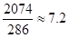倍，A选项最接近（注意单位）。

因此本题选A。

【来源】 2010年浙江公务员考试《行测》真题（A卷）第123题

第124题
【知识点】 增长率大小比较
【答案】 B
【解析】 本题为增长率大小比较问题。
定位表格材料可知，与2007年度相比，2008年度新疆、山东、吉林、云南房地产开发企业施工房屋面积增长率分别为，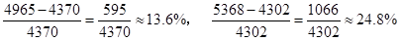，可见山东的房地产开发企业施工房屋面积增长率最高，约32.5%。

因此本题选B。
【计算方法】，该题也可以采用首位直除，四个增长率首位分别商2、3、1、2，则增长率最高的为山东省。

【来源】 2010年浙江公务员考试《行测》真题（A卷）第124题

第125题
【知识点】 简单计算
【答案】 D
【解析】 本题为简单计算问题。
定位表格材料可知，2008年度“房地产开发企业施工房屋面积最大的三个地区为上海、山东、湖南。根据公式增长量=现期量-基期量可知，2008年度房地产开发企业施工房屋面积”最大的三个地区的面积之和比2007年度该三个地区之和增加了（10784-10767）+（20099-15165）+（10716-8162）=17+4934+2554=7505万平方米。
因此本题选D。

【来源】 2010年浙江公务员考试《行测》真题（A卷）第125题

第126题
【知识点】 简单计算
【答案】 C
【解析】 本题为简单计算问题。
选项单位为亿美元，给定材料为万美元，简单计算，统一将单位换算成亿美元，即小数点左移四位进行估算，例如65355万美元简化为6.5亿美元，其他同理，则定位表格材料可知，2008年浙江省合同外资为12+6.5+9.8+11.4+13+25.4+8.5+8.5+14.5+14.1+24.2+30.1≈178亿美元。
因此本题选C。

【来源】 2010年浙江公务员考试《行测》真题（A卷）第126题

第127题
【知识点】 基期加减
【答案】 B
【解析】 本题为基期加减问题。
定位表格材料可知，2008年10月实际外资为5.4亿美元，增长率为-13.5%，11月实际外资为5.5亿美元，增长率为-38.5%，12月实际外资为10.5亿美元，增长率为-39.2%。根据公式可知，2007年第四季度浙江省的实际外资总和为2007年10月外资+11月外资+12月外资=亿美元，B选项最接近。

因此本题选B。
【计算方法】

【来源】 2010年浙江公务员考试《行测》真题（A卷）第127题

第128题
【知识点】 现期倍数
【答案】 D
【解析】 本题为现期倍数问题。
定位表格材料可知，实际外资最多、最少的月份分别是6月、2月，其合同外资分别为253889、65355万美元。可见2008年实际外资最多的月份的合同外资约是实际外资最少的月份的合同外资的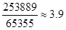倍。

因此本题选D。

【来源】 2010年浙江公务员考试《行测》真题（A卷）第128题

第129题
【知识点】 简单计算
【答案】 A
【解析】 本题为简单计算问题。
定位表格材料可知，2008年浙江省合同外资减去实际外资的值为1.6+3.0-2.0+1.8+5.3+12+1.3+0.5+6.8+8.7+18.7+19.6=1.6+1+7.1+13.3+7.3+27.4+19.6=2.6+20.4+7.3+47=23+7.3+47=77.3亿美元，A选项最接近。
因此本题选A。

【来源】 2010年浙江公务员考试《行测》真题（A卷）第129题

第130题
【知识点】 综合分析
【答案】 D
【解析】 本题为综合分析问题。
A选项，定位表格材料可知，2008年浙江省有9个月的合同外资同比下降，而且另外3个月的增幅相对较小，可见2008年合同外资比2007年少，正确；
B选项，定位表格材料可知，12个月份中合同外资和实际外资的同比增长率都为负数的有2、7、10、11月，即共4个增长率为负数，正确；
C选项，定位表格材料可知，12个月份中合同外资大于实际外资的有11个，只有3月份的合同外资小于实际外资，可见12个月份中合同外资大于实际外资的有11个，正确；
D选项，根据上题可知，实际外资与合同外资相差最悬殊的月份是12月份（19.6亿美元），最接近的月份是8月份（0.5亿美元），错误。
因此本题选D。
【知识点】A选项，基础增长率；B选项，直接读数；C选项，直接读数；D选项，简单计算。

【来源】 2010年浙江公务员考试《行测》真题（A卷）第130题

